Федеральное агентство по образованию

Государственное образовательное учреждение высшего профессионального образования

«Вятский государственный гуманитарный университет»

Физико-математический факультет

Кафедра дидактики физики и математики

Выпускная квалификационная работа

Изучение функций и их графиков на элективном курсе по алгебре в 9 классе

Выполнила студентка V курса

физико-математического факультета

Петухова Елена Александровна

/подпись/

Научный руководитель

к.п.н., доцент Крутихина М. В.

/подпись/

Допущена к защите в ГАК

Зам. зав. кафедрой Крутихина М. В.

« »

Декан факультета Кантор Е. В.

« »

Киров 2008

Содержание

Введение

Глава I. Элективные курсы в профильном обучении

* 1. Типы курсов профильного обучения
  2. Виды элективных курсов
  3. Цели, задачи и функции элективных курсов

1.4. Подходы к созданию элективных курсов

1.5. Требования к оформлению программы элективного курса

1.6. Содержание и инвариантные условия организации элективных курсов

1.7. Формы и методы обучения

1.8. Учебно-методический комплекс

Глава II. Методика изучения функций и их графиков на элективном курсе по алгебре в 9 классе

2.1. Элективный курс «Функции и графики»

2.2. Опытное преподавание

Заключение

Библиографический список

**Введение**

В соответствии с концепцией модернизации российского образования на период до 2010 г. на старшей ступени общеобразовательной школы предусматривается введение профильного обучения; создание системы специализированной подготовки (профильного обучения) в старших классах общеобразовательной школы, ориентированной на индивидуализацию обучения и социализацию обучающихся, в том числе с учетом реальных потребностей рынка труда, отработки гибкой системы профилей и кооперации старшей ступени школы с учреждениями начального, среднего и высшего профессионального образования.

Процесс реализации профильного обучения определяется следующими основными целями:

* обеспечить углубленное изучение отдельных предметов программы полного общего образования;
* создать условия для существенной дифференциации содержания обучения старшеклассников с широкими и гибкими возможностями построения школьниками индивидуальных образовательных программ;
* способствовать установлению равного доступа к полноценному образованию разным категориям обучающихся в соответствии с их способностями, индивидуальными склонностями и потребностями;
* расширить возможности социализации учащихся, обеспечить преемственность между общим и профессиональным образованием, более эффективно подготовить выпускников школы к освоению программ высшего профессионального образования;
* создать условия для обучения старшеклассников в соответствии с их профессиональными интересами и намерениями в отношении продолжения образования.

Осуществление осознанного выбора профиля обучения учащимися должно обеспечиваться специально организованной предпрофильной подготовкой в девятых классах основной школы. Целью предпрофильной подготовки является создание образовательного пространства, способствующего самоопределению учащихся девятых классов, обоснованному выбору ими дальнейшего пути обучения.

Существенным моментом в организации предпрофильного и профильного обучения является разработка и реализация элективных курсов. Элективные курсы (курсы по выбору, обязательные для посещения учащимися) являются важнейшим средством построения индивидуальных образовательных программ, так как в наибольшей степени связаны с выбором каждым школьником содержания образования в зависимости от его интересов, способностей, последующих жизненных планов. Поскольку создание элективных курсов - важнейшая часть обеспечения введения профильного обучения, то в связи с этим возникает *проблема* разработки элективных курсов, удовлетворяющих определенным требованиям.

С учетом вышеизложенного для исследования была выбрана тема «Изучение функций и их графиков на элективном курсе по алгебре в 9 классе». Понятие функциональной зависимости является одним из центральных в математике, пронизывает все ее приложения. Материал, связанный с этим вопросом на базе основной школы, изучается недостаточно полно, многие важные моменты не входят в программу, поэтому могут быть изучены на элективном курсе «Функции и графики».

*Цель* исследования состоит в изучении требований по созданию элективных курсов, разработке элективного курса «Функции и графики» для девятого класса и методических рекомендаций по его проведению.

*Объектом исследования* является процесс предпрофильного обучения математике в рамках элективного курса.

*Предметом исследования*является изучение функциональной линии на элективном курсе по алгебре в 9 классе.

*Гипотеза исследования*: изучение функциональной линии в основной школе будет более эффективным в том случае, если:

* в 9-ых классах будет реализована предпрофильная подготовка, в частности, будет проведен элективный курс «Функции и графики»;
* элективный курс «Функции и графики» будет разработан и проведен методически грамотно, а именно:
* использован индуктивный путь введения понятия «функция»;
* рассмотрены все способы задания функции, при этом существенное внимание уделено формированию представления об однозначности соответствия аргумента и определенного по нему значения функции;
* рассмотрены задания перевода функции из одной формы представления в другую;
* использовано неявное введение арифметических операций, связанных с одноименными арифметическими операциями, над функциями (осознанный перенос действий из одной области в другую за счет рассмотрения заданий определенного типа);
* использован аналитико-графический путь изучения функций: от определения и свойств к их графическим иллюстрациям ();
* использована функциональная символика.

В соответствии с целями, объектом и предметом исследования были сформулированы следующие *задачи исследования:*

* изучить нормативную, педагогическую и методическую литературу с целью выделения требований к разработке элективных курсов;
* разработать элективный курс «Функции и графики» по алгебре для9-гокласса;
* разработать методические рекомендации по проведению данного элективного курса;
* осуществить опытное преподавание.

Для достижения поставленных целей и задач использовались следующие *методы исследования:*

* изучение предыдущего опыта разработки факультативных и элективных курсов;
* изучение математической, методической и психолого-педагогической литературы;
* опытное преподавание;
* наблюдение за учащимися во время проведения занятий элективного курса при осуществлении опытного преподавания.

**Глава I. Элективные курсы в профильном обучении**

**Элективные курсы (курсы по выбору) -** новый элемент учебного плана, дополняющий содержание профиля, позволяющий удовлетворять разнообразные познавательные интересы школьников.В отличие от факультативных курсов, существующих ныне в школе, элективные курсы - обязательны для старшеклассников. Элективные курсы могут касаться любой тематики, как лежащей в пределах общеобразовательной программы, так и вне ее.

Элективные курсы - это новейший механизм актуализации и индивидуализации процесса обучения. С хорошо разработанной системой элективных курсов каждый ученик может получить образование с определенным желаемым уклоном в ту или иную область знаний.

### Элективные курсы проводятся для сравнительно небольшого числа учащихся, при этом уровень учебных достижений учеников весьма различен, поэтому важной особенностью элективных курсов является их ориентация на различные группы учащихся. Учащихся будущей профильной школы с точки зрения математики можно классифицировать следующим образом:

* первую, весьма немногочисленную группу учеников составляют математические вундеркинды, победители олимпиад высокого уровня. Такие учащиеся овладевают школьной программой «играючи». Для них вообще нет проблемы «преодоления» выпускного экзамена или ЕГЭ, им интересно изучать то, «что в школе никто не изучает»;
* вторую группу составляют ученики, которые в течение всех прежних лет постоянно и с увлечением изучали математику, участвовали в олимпиадах, занимались в кружках;
* третью группу составляют ученики, хорошо занимающиеся по математике на протяжении предыдущих лет обучения в силу врожденной старательности. У таких учащихся главным образом развита техника, а не свобода математических вычислений;
* к четвертой группе отнесем учеников, которым легко давалась математика, у них развита интуиция «от природы», они быстро чувствуют, что хочет от них учитель. Таких учащихся утомляют, раздражают встречающиеся громоздкие вычисления, пугают не получающиеся с ходу задачи, они не засиживаются над изучением теории, невнимательно слушают ответы своих товарищей и объяснения учителя, особенно если чувствуют, что тут нельзя быстро получить пятерку;
* пятую группу составляют ученики, которые были сильными в очень слабых классах. Во время ответов других учащихся они, как правило, разговаривают с товарищами, наблюдают за посторонними вещами, происходящими в классе или за окном. Им свойственна завышенная самооценка. На первых порах они и объяснения учителя слушают урывками, им кажется все ясным, кажется, что основные идеи они подхватили на лету, а все остальное уже слушать не надо;
* шестая группа школьников состоит из подростков, которые пришли в профильный класс как в еще одну секцию, кружок. Просто в этот класс шло много учащихся, и они пришли туда «за компанию». Математика их не интересует, постепенно они могут начать не успевать, что становится серьезной проблемой;
* седьмую группу учеников профильных классов могут составить слабые либо «натасканные на поступление» ученики, неспособные освоить профильную программу по математике вообще. Вопрос изучения элективного курса такими учащимися решается индивидуально в каждом отдельном случае [26].

**1.1. Типы курсов профильного обучения**

В соответствии с «Концепцией профильного обучения на старшей ступени общего образования» дифференциация содержания обучения в старших классах осуществляется на основе различных сочетаний курсов трех типов: базовых, профильных, элективных. Каждый из курсов этих трех типов вносит свой вклад в решение задач профильного обучения.

*Базовые общеобразовательные курсы* отражают обязательную для всех школьников инвариативную часть образования и направлены на завершение общеобразовательной подготовки обучающихся. В системе профильного обучения они составляют фундамент общей подготовки учащегося и включают: математику, историю, русский и иностранные языки, физическую культуру, а также интегрированные курсы обществоведения или естествознания.

*Профильные курсы*обеспечивают углубленное изучение отдельных предметов и ориентированы, в первую очередь, на подготовку выпускников школы к последующему профессиональному образованию.

*Элективные курсы* связаны, прежде всего, с удовлетворением индивидуальных образовательных интересов, потребностей и склонностей каждого школьника. Именно они по существу и являются важнейшим средством построения индивидуальных образовательных программ, так как в наибольшей степени связаны с выбором каждым школьником содержания образования - в зависимости от его интересов, способностей, последующих жизненных планов. Элективные курсы «компенсируют» во многом достаточно ограниченные возможности базовых и профильных курсов в удовлетворении разнообразных образовательных потребностей старшеклассников [13].

**1.2. Виды элективных курсов**

По назначению можно выделить следующие виды элективных курсов.

I. *Предметные курсы* направлены на углубление и расширение знаний по предметам, входящим в базисный учебный план школы.

Предметные элективные курсы делятся на несколько групп:

1) элективные курсы повышенного уровня, направленные на углубление того или иного учебного предмета, имеющие как тематическое, так и временное согласование с этим учебным предметом. Выбор такого элективного курса позволит изучить выбранный предмет не на профильном, а на углубленном уровне;

2) элективные курсы, в которых углубленно изучаются отдельные разделы основного курса, входящие в обязательную программу данного предмета;

3) элективные курсы, в которых углубленно изучаются отдельные разделы основного курса, не входящие в обязательную программу данного предмета;

4) прикладные элективные курсы. Цель этих курсов - знакомство учащихся с важнейшими путями и методами применения знаний на практике, развитие интереса учащихся к современной технике и производству;

5) элективные курсы, посвященные изучению методов познания природы;

6) элективные курсы, посвященные истории предмета, как входящего в учебный план школы (история математики, физики, биологии, химии), так и не входящего в него (история астрономии, техники, религии и др.);

7) элективные курсы, посвященные изучению методов решения задач (математических, физических, химических, биологических и т.д.), составлению и решению задач на основе физического, химического, биологического эксперимента.

В процессе реализации предметных элективных курсов решаются следующие задачи:

* реализация учеником интереса к выбранному предмету;
* уточнение готовности и способности осваивать предмет на повышенном уровне;
* создание условий для подготовки к экзаменам по выбору, т. е. наиболее вероятным предметам будущего профилирования.

II. *Межпредметные элективные* курсы обеспечивают межпредметные связи и дают возможность изучать смежные учебные предметы на профильном уровне. Они знакомят школьников с комплексными проблемами и задачами, требующими синтеза знаний и способами их разработки в различных профессиональных сферах. Цель - интеграция знаний учащихся о природе и обществе.

Задачами данных курсов являются:

* создание базы для ориентации учеников в мире современных профессий;
* ознакомление на практике со спецификой типичных видов деятельности, соответствующих наиболее распространенным профессиям;
* поддержание мотивации ученика к тому или иному профилю.

III. *Элективные курсы по предметам*, не входящим в базисный учебный план [14].

**1.3. Цели, задачи и функции элективных курсов**

*Цель* изучения элективных курсов как составляющей предпрофильной подготовки заключается:

* в оказании учащимся психолого-педагогической поддержки в выборе профиля обучения, направления дальнейшего образования и возможного трудоустройства;
* в создании условий для подготовки подростков к социальному, профессиональному и культурному самоопределению.

В соответствии с целями выделяют следующие *задачи* элективных курсов:

* способствовать самоопределению ученика и выбору дальнейшей профессиональной деятельности;
* создавать положительную мотивацию обучения на планируемом профиле;
* познакомить учащихся с ведущими для данного профиля видами деятельности;
* активизировать познавательную деятельность школьников;
* повысить информационную и коммуникативную компетентность учащихся;
* построение индивидуальной образовательной программы с выбором содержания образования в зависимости от интересов, последующих жизненных планов.

В соответствии с целями и задачами профильного обучения элективные курсы выполняют *различные функции*:

* «компенсируют» ограниченные возможности учащихся в удовлетворении разнообразных образовательных потребностей;
* дополняют и углубляют изучение базовых предметов обучения;
* ориентируют в построении индивидуальных образовательных траекторий;
* ориентируют в особенностях будущей профессиональной деятельности.

Функции элективных курсов должны выполняться взаимосвязано, но каждая из функций может быть ведущей [20].

Элективные курсы выбираются самими учащимися, поэтому они должны соответствовать их потребностям, целям обучения и мотивам выбора курса. К основным мотивам выбора, которые следует учитывать при разработке и реализации элективных курсов относятся:

* поддержка изучения базовых курсов;
* подготовка к ЕГЭ по профильным предметам;
* приобретение знаний и навыков, освоение способов деятельности для решения практических задач;
* профессиональная ориентация;
* возможности успешной карьеры, продвижения на рынке труда;
* интеграция имеющихся представлений в целостную картину мира.

## 

## 1.4. Подходы к созданию элективных курсов

Выделяют несколько подходов к созданию элективных курсов:

1) фундаментальный подход предполагает разработку содержания курса в логике перехода от фундаментальных законов и теорий к частным закономерностям, направленного на углубленное изучение предмета, ориентированного, в первую очередь, на одаренных детей в данной предметной области, и непосредственно связанного с профильными предметами старшей школы. Например, элективный курс «Дифференциальные уравнения», тесно связанный с физическими явлениями, сопровождает изучение приложений математического анализа в физико-математическом классе;

2) методологический подход предполагает широкое использованиенаучных методов познания, в частности проектной технологии обучения, организации лабораторно-практических занятий, занятий практикумов и т.п. Например, в элективном курсе «Правильные многогранники» предполагается изучение правильных многогранников, их изготовление из подручных средств, изучение сечений многогранников, построение сечений;

3) прагматичный подход предполагает приобретение определенных знаний и умений, обеспечивающих базовый культурный уровень учащихся и широко использующихся в дальнейшей жизни. Например, в элективном курсе «Задачи экономического характера» возможно изучение следующих тем: «Проценты и банковские расчеты», «Использование функций и их графиков в экономике», «Применение прогрессий и начал математического анализа при решении задач экономического характера»;

4) универсальный подход предпочтителен для межпредметных курсов, которые рассматривают одну проблему, явление, понятие с разных сторон в свете разных наук. Например, элективный курс «Системы счисления» может быть посвящен переводу чисел из одной системы счисления в другую и действиям над числами в двоичной системе счисления. Одноименный элективный курс по информатике предполагает реализацию на ЭВМ перевода чисел из одной системы счисления в другую, чаще в двоичную, как наиболее удобную для представления информации в памяти компьютера, а также реализацию выполнения действий над числами в двоичной системе счисления;

5) деятельностно-ценностный подход предполагает знакомство со способами деятельности, необходимыми для успешного освоения того или иного профиля;

6) компетентностный подход. Создание элективного курса, основанного на таком подходе, включает следующую последовательность действий:

* определение значимых для учащихся данного возраста проблем;
* выделение необходимых умений для их разрешения;
* определение компетентностей, требуемых для решения данного типа задач;
* отбор необходимого содержания;
* разработка методов обучения;
* разработка системы оценивания.

Данный подход актуален для выбора темы элективного курса в старших классах [26].

## 

## 1.5. Требования к оформлению программы элективного курса

Описание учебной программы должно включать следующие элементы:

* титульный лист;
* пояснительная записка;
* учебно-тематический план;
* содержание изучаемого курса;
* информационное обеспечение учебной программы.

*Пояснительная записка* раскрывает:

* образовательную область и предмет изучения, функции данного учебного курса;
* новизну, актуальность, педагогическую целесообразность изучаемого курса;
* продолжительность реализации учебной программы (продолжительность образовательного процесса, этапы);
* общие черты методической системы достижения указанных целей, описание средств их достижения (формы и режим занятий);
* ожидаемые результаты;
* формы подведения итогов реализации учебной программы (выставки, учебно-исследовательские конференции).

*Учебно-тематический план* образовательной программы включает:

* перечень разделов, тем;
* количество часов по каждой теме с разбивкой на теоретические и практические виды занятий;
* формы занятий, планируемые по каждой теме (урок, игра, беседа, дискуссия, экскурсия, конкурс);
* формы подведения итогов.

*Содержание изучаемого курса* раскрывается через:

* краткое описание тем и разделов;
* краткую характеристику форм занятий по каждой теме;
* описание методического обеспечения каждой темы (приемы и методы организации учебно-воспитательного процесса, дидактический материал, техническое оснащение занятий).

*Информационное обеспечение* образовательной программывключает:

* список литературы;
* перечень интернет-ресурсов;
* перечень видео- и аудиопродукции (компакт-дисков, видеокассет, аудиокассет) [3].

**1.6. Инвариантные условия организации и содержание элективных курсов**

При всех возможных вариантах организации курсов по выбору относительно инвариантнымиостаются следующие *условия:*

* курсы должны быть представлены в количестве, позволяющем ученику осуществить реальный выбор (один из одного – это не выбор);
* курсы должны помочь ученику оценить свой потенциал с точки зрения образовательной перспективы («Пойду на социально-гуманитарный профиль не потому, что имею тройки по математике, а потому, что намерен стать юристом или журналистом»);
* курсы должны способствовать созданию положительной мотивации обучения на планируемом профиле, помочь ученикам проверить себя, ответить на вопросы: «Могу ли я, хочу ли я учить это, заниматься этим?». Вместе с тем, надо помнить, что чрезмерная перегруженность курса новым содержанием может не позволить ученику ответить на эти центральные вопросы;
* отбирая содержание, учитель (автор программы) должен ответить на вопрос: «Чем будет полезен ученику данный курс для совершения осознанного выбора профиля обучения в старшей школе?»;
* перспективным является использование современных образовательных технологий, роль которых будет возрастать при профильном обучении на третьей ступени средней школы (информационные, проектные, дистантные и т. п.);
* целесообразно привлечь к преподаванию курсов предпрофильной подготовки не только учителя, ведущего базовый или родственный курс по данному предмету, но и других педагогов, работающих в школе или другом ОУ района;
* курсы должны познакомить ученика со спецификой видов деятельности, которые будут для него ведущими, если он совершит тот или иной выбор (историк, филолог, физик, математик и т. д.), то есть повлиять на выбор учеником сферы профессиональной деятельности, пути получения им образования в профессиональной школе (прежде всего, высшей). Они должны включать пробы по ведущим для данного профиля видам деятельности (чтобы показать специфику данного профиля через деятельность – работа с текстами, анализ источников, использование правовых документов и т. п.);
* курсы, по возможности, должны опираться на какое-либо пособие, это позволит исключить «монополию учителя на информацию»;
* курсы предпрофильной подготовки не должны дублировать базовый курс, они должны подготовить ученика не только к сдаче экзаменов, но и к успешному обучению в профильной школе.

Программа курса по выбору, ориентированного на предпрофильную подготовку, может быть рассчитана максимально на 34-35 учебных часов (из расчета по 2 часа в неделю одного полугодия, чтобы за год ученик смог пройти 2 курса). Возможны и более дробные модули (17 часов – по 4 курса за год).

*Содержание курса* по выбору должно, с одной стороны, соответствовать познавательным возможностям девятиклассников, а с другой стороны, предоставляя ученику возможность расширить и углубить знания на уровне повышенных требований, развивать его учебную мотивацию.

Содержание курса может представлять собой:

* расширенный, углубленный вариант какого-то раздела базового учебного предмета;
* введение в одну из сопутствующих данному предмету наук, профессий (астрономия, археология, журналистика и т. д.);
* совокупность фрагментов из различных разделов одного или нескольких предметов, если курс ориентирован на определенный уровень обобщения (например, «Естествознание») или освоение определенного вида деятельности («Эксперименты в физике, химии, биологии», «Работа с источниками информации»).

Технологии, используемые в системе курсов по выбору, должны быть ориентированы на то, чтобы ученик получил такую практику, которая поможет ему лучше овладеть общеучебными умениями и навыками, которые позволят ему успешно осваивать программу старшей профильной школы (постановка и демонстрация эксперимента, поиск информации по имеющимся источникам, ответы на вопросы в процессе дискуссии) [23].

**1.7. Формы и методы обучения**

Методы и формы обучения на элективных курсах определяются требованиями профилизации обучения, учетом индивидуальных способностей, развитием и саморазвитием личности. В связи с этим можно выделить основные приоритеты методики преподавания элективных курсов:

* междисциплинарная интеграция, содействующая становлению целостного мировоззрения;
* обучение через опыт и сотрудничество;
* интерактивность (работа в малых группах, имитационное моделирование, метод проектов);
* личностно - деятельностный подход в обучении;
* лидерство, основанное на совместной деятельности, направленное на достижение общей образовательной цели.

В процессе реализации элективных курсов используются разнообразные подходы к формам и методам организации обучения: академические лекции, семинары, беседы, дискуссии, групповые соревнования, игры, индивидуальные консультации, теоретические практикумы по решению задач, практическая и исследовательская работа в группах и индивидуально, дистанционное обучение. При этом дифференцированный подход к обучению учащихся осуществляется за счет выбора задач и работ, содержащих различные уровни сложности. Ведущее место в обучении следует отвести методам поискового и исследовательского характера, стимулирующим познавательную активность учащихся. Значительной должна быть доля самостоятельной работы с различными источниками учебной информации. Важно предусмотреть использование таких методов и форм обучения, которые давали бы представление учащимся об условиях и процессах будущей профессиональной деятельности в соответствии с выбранным профилем обучения, т. е. в какой-то степени моделировали бы их.

При этом главная функция учителя - лидерство, основанное на совместной деятельности, направленное на достижение общей образовательной цели. Такой подход позволяет создать лишенный духа соперничества, конкуренции, агрессивности, доверительный психологический климат, в основе которого взаимообучение, взаимопомощь, сотрудничество. Из единственного источника знаний в традиционном обучении учитель - превращается в «проводника» в мир знаний: эксперта и консультанта - при изучении теоретического материала и выполнения самостоятельных заданий, ведущего - в имитационной игре и тренинге, координатора и консультанта - при выполнении учебного проекта. Выполняемые в ходе обучения проекты и исследования могут пополнить портфолио. Портфолио является одним из механизмов аттестации. Портфолио - портфель различных индивидуальных достижений, включающий коллекции работ (подготовка рефератов, докладов, создание презентаций) и результатов учащегося (результаты письменных работ, итоговой контрольной работы, устный ответ на занятиях, самооценка своих достижений).

Контроль по изучению всего материала может быть осуществлен через творческое задание по составлению задач, проверочные тесты или контрольную работу. Итогом освоения программы элективного курса может также являться констатация личных достижений по освоению содержания, представление индивидуальной творческой работы по выбору учащихся или создание проектов (представление портфолио, т. е. совокупность самостоятельно выполненных работ), как каждым учащимся, так и группой учащихся. При этом может быть организован круглый стол в виде презентации творческих работ, проектов и подведение итогов [20].

**1.8. Учебно-методический комплекс**

В качестве УМК по элективным курсам может быть использована научно-популярная литература, действующие учебники, математические справочники, сборники задач, а также учебные пособия по факультативным курсам, учебные пособия для кружковой работы, учебные пособия для учителей и для учащихся.

В качестве основных элементов УМК может включать:

* *программу курса*: аннотацию, место курса в образовательном процессе, цели и задачи изучения курса, основные компоненты содержания курса, методы и формы обучения, результаты изучения курса, формы контроля уровня достижений учащихся и критерии оценки, тематический план, дополнительные обучающие материалы;
* *методическое пособие для учителя* с рекомендациями по проведению занятий, решению задач, организации промежуточного и итогового контроля знаний учащихся;
* *учебное пособие для учащихся,* включающее задачи, задания и упражнения для закрепления знаний и отработки практических навыков, творческие задания. Основное содержание курса может быть представлено как в виде традиционного учебника, так и в других формах (видеокурс, интерактивная компьютерная программа, интернет ресурсы и т. п.). Изложение учебного материала не должно ориентировать учителя на чтение лекций, т. е. его основная функция - предоставить учащемуся информацию для занятий в классе (тексты, материалы для обсуждения, вопросы для дискуссий), самостоятельной работы по освоению курса, для выполнения домашних заданий, подготовки творческих проектов. Содержание учебников должно учить самостоятельной постановке и решению проблем. При этом желательно использовать проблемный стиль изложения, когда перед учащимися сначала излагается мотивирующая проблема, а затем представляются сведения о путях ее решения, а не сразу готовый результат. Само решение при этом должно быть ясно сформулировано и сопоставлено с поставленной ранее проблемой. Важное значение имеет справочно-методический аппарат учебника: схемы курса и его разделов, рубрикация, словарь, контрольные, проблемные и творческие вопросы и задания, задания к иллюстрациям, шрифтовые выделения (термины, смысловые акценты, примеры, интересные факты и т. п.);
* *рабочая тетрадь: о*сновная функция рабочей тетради - не столько организовать воспроизведение материала учебника, сколько предложить учащемуся стать активным участником происходящих вокруг него жизненных событий. Рабочая тетрадь -это задачник и практикум, задания рабочей тетради должны обеспечивать объяснение материала курса, его осмысливание и целенаправленное применение в практической деятельности;
* *аннотированный список литературы* с указанием, при изучении каких тем следует использовать тот или иной источник [26].

Таким образом, в первой главе были сформулированы типы курсов профильного обучения; виды, цели, задачи и функции элективных курсов и выделены требования по разработке элективных курсов. С учетом изложенных требований перейдем к рассмотрению методических рекомендаций по изучению функций и их графиков на элективном курсе по алгебре в 9 классе.

**Глава II. Методика изучения функций и их графиков на элективном курсе по алгебре в 9 классе**

**2.1. Элективный курс «Функции и графики»**

**Пояснительная записка**

Предлагаемый элективный курс по предпрофильной подготовке учащихся 9 классов посвящен одному из основных понятий современной математики - функциональной зависимости. Понятие функциональной зависимости, являясь одним из центральных в математике, пронизывает все ее приложения, оно, как ни одно другое, приучает воспринимать величины в их живой изменчивости, во взаимной связи и обусловленности. Изучение поведения функций и построение их графиков являются важным разделом школьного курса. Иногда график является единственно возможным способом задания функции. Он широко используется в технике, лежит в основе работы многих самопишущих автоматических приборов. Свободное владение техникой построения графиков часто помогает решать сложные задачи, а порой является единственным средством их решения. Кроме того, умение строить графики функций представляет большой интерес для самих учащихся. Однако на базе основной школы материал, связанный с этим вопросом, изучается недостаточно полно, многие важные моменты не входят в программу и, следовательно, не изучаются.

Данный элективный курс направлен на систематизацию и расширение знаний учащихся, что способствует лучшему освоению базового курса математики, и служит для внутрипрофильной дифференциации и построения индивидуального образовательного пути.

Курс предназначен для изучения в 9-ом классе для подготовки учащихся к обучению в рамках естественно-математического профиля. На изучение элективного курса отводится 15 аудиторных часов.

Наряду с основной *задачей* обучения математики - обеспечением прочного и сознательного овладения учащимися системой математических знаний и умений по теме «Функции и графики», данный курс предусматривает формирование устойчивого интереса к предмету, выявление и развитие математических способностей.

*Цели* данного элективного курса:

* развитие представлений о ведущем математическом методе познания реальной действительности – зарождении и развитии функций и графиков функций;
* создание мотивационной основы для качественной подготовки учащихся к выпускным экзаменам, к участию в олимпиадах;
* подготовка к осознанному выбору профильного направления на старшей ступени обучения;
* прояснить и закрепить школьный материал, связанный с функциями и их графиками;
* научить применять теоретические знания о функциях при решении практических задач;
* перейти от репродуктивного уровня усвоения материала к творческому.

Содержание элективного курса должно отвечать следующим *требованиям:*

* поддерживать изучение базового курса;
* развивать культуру мышления учащихся, умение систематизировать, обобщать, делать выводы;
* прививать умения и навыки практического применения знаний.

Основными *мотивами* изучения учащимися данного элективного курса являются:

* познавательные и образовательные интересы учащихся;
* подготовка к выпускным и вступительным экзаменам;
* профессиональная ориентация учащихся.

Элективный курс «Функции и графики» является предметным, в нем сочетается углубленное изучение материала как входящего, так и не входящего в учебную программу. В основе его создания лежит компетентностный подход. Изучение элективного курса предполагается проводить в коллективной форме. Теоретический материал предполагается изложить в форме лекций. При проведении лекции возможны беседы с учащимися, обсуждение возникающих по ходу изложения материала вопросов. Для организации работы учащихся на практических занятиях будут использованы индивидуальная, парная и групповая формы обучения. С целью развития навыков самообразования, удовлетворения индивидуальных интересов учеников и развития самостоятельности предлагаются задания на написание рефератов, докладов, создание презентаций, составление упражнений на практическое применение изученного материала. Использование таких форм организации занятий способствует реализации целей и задач курса, так как формирование интереса и развитие способностей возможно только при сознательной заинтересованности самих учащихся.

В курсе заложена возможность дифференцированного обучения, как путем использования задач различного уровня сложности, так на основе различной степени самостоятельности осваивания материала. Для практической части подбирать задания из действующих учебников алгебры, а для развития мотивации включать задания из материалов выпускных и вступительных экзаменов, следовательно, элективный курс применим для разных групп школьников, в том числе не имеющих хорошей подготовки.

Учебно-методический комплекс элективного курса: действующие учебники алгебры, учебные пособия для учащихся, дополнительная литература по теме «Функции и графики», учебные пособия для учителя, разработки уроков и факультативных занятий по данной теме.

Контроль знанийучащихся по изучению данного элективного курса будет осуществляться с помощью письменных работ, дающих возможность установить степень достижения промежуточных результатов и выявляющие сбой в прохождении программы в любой момент процесса обучения, проверки домашнего задания, устных ответов учащихся, подготовки рефератов, составление портфолио (в качестве накопительной оценки (с. 19)). Общая оценка по изучению данного элективного курса будет выставлена с учетом оценки итоговой контрольной работы и содержания портфолио.

На заключительном этапе курса проводится конференция с подведением итогов изучения элективного курса, рассмотрением достижений и оцениванием учащихся.

Для фиксирования результатов деятельности учащегося на занятии возможно использование индивидуальных карточек:

|  |  |  |  |  |  |  |
| --- | --- | --- | --- | --- | --- | --- |
| Ф.И. | Устный ответ | Письменное решение заданий на доске | Подготовка реферата (доклада) | Выполнение домашнего задания | Самооценка за работу на занятии | Итоговая контрольная работа |
| Занятие № |
| оценка |  |  |  |  |  |  |

*Методические рекомендации:*

* при реализации данного элективного курса необходимо подбирать учебный материал, соответствующий уровню подготовки учащихся;
* научное изложение материала;
* поддержание высокой учебной мотивации школьников;
* поощрение активности и самостоятельности, расширение возможности обучения и самообучения;
* использование разнообразных форм организации и методов контроля;
* развитие навыков рефлексивной и оценочной деятельности учащихся;
* ориентация изученного теоретического материала на практическое применение;
* формирование умения учиться - ставить цели, планировать, организовывать собственную учебную деятельность, владеть способами самостоятельного взаимодействия с различными источниками информации.

**Учебно-тематический план**

|  |  |  |  |
| --- | --- | --- | --- |
| Тема | № занятия | Количество часов | |
| теория | практика |
| 1. Понятия функции и графика:   * график функции; * способы задания функции. | 1 | 1 |  |
| 2 | 0,5 | 0,5 |
| 2. Преобразования графиков:   * перенос вдоль оси ординат; * перенос вдоль оси абсцисс; * сжатие (растяжение) к (от) оси абсцисс; * сжатие (растяжение) к (от) оси ординат. | 3 | 0,5 | 0,5 |
| 4 | 0,5 | 0,5 |
| 5 | 0,5 | 0,5 |
| 6 | 0,5 | 0,5 |
| 3 Действия над функциями:   * сумма (разность) функций; * произведение двух функций; * частное двух функций; * функции, содержащие операцию взятия модуля; * «кусочно-линейные» функции: y=sgn*x*, y=[*x*], y={*x*}. | 7 | 0,5 | 0,5 |
| 8 | 0,5 | 0,5 |
| 9 | 0,5 | 0,5 |
| 10 | 0,5 | 0,5 |
| 11 | 0,5 | 0,5 |
| 4. Построение графика:   * сложной функции. | 12 | 0,5 | 0,5 |
| 5. Итоговая диагностика:   * итоговая контрольная работа; * конференция. | 13 |  | 1 |
| 14, 15 |  |  |
| Всего |  | 15 | |

**Содержание**

Тема 1. Понятия функции и графика.

На первых двух занятиях учащимся сообщается цель и назначение данного элективного курса. Выявляются и систематизируются их знания о функциональной зависимости. Определяется понятийный аппарат, круг доступных задач, предоставляется дополнительная информация для расширения возможностей учащихся.

Тема 2. Преобразование графиков.

При построении графиков многих функций можно избежать проведения подробного исследования. Изложению методов, упрощающих аналитическое выражение функции и облегчающих построение графиков, посвящены следующие четыре занятия. В результате учащиеся получают практическое руководство для построения эскизов графиков многих функций.

Тема З. Действия над функциями.

В данной теме рассматриваются действия над функциями: сумма (разность), произведение и частное двух функций. Вэтой же теме рассматривается построение графиков функций, содержащих знак модуля и «кусочно-линейные» функции.

Тема 4. Построение графиков.

В данной теме рассматривают приемы построения графиков сложных функций.

**Литература для учителя:**

1. Виленкин, Н. Я. Функции в природе и технике [Текст]/ Н. Я. Виленкин.- М.: Просвещение, 1985. - 95 с.
2. Вирченко, Н. А., Ляшко, К. И., Швецов, К. И. Графики функций: Справочник [Текст]/Н. А. Вирченко.- Киев, 1991. - 128 с.
3. Гельфанд, И. М., Глаголева, Е. Г., Шноль, Э. Э. Функции и графики (основные приемы) [Текст]/ И. М.Гельфанд.- М., 1985. - 120 с.
4. Звавич, Л. И., Шляпочник, Л. Я., Чинкина, М. В. Алгебра и начала анализа. 8-11 кл.: пособие для школ с углубленным изучением математики [Текст]/ Л. И. Звавич.- М., 1999. - 352 с.
5. Ершов, Л. В., Райхмист, Р. Б. Построение графиков функций: Книга для учителя [Текст]/ Л. В. Ершов.- М., 1994. - 230 с.
6. Мерзляк, А. Г., Полонский, В. Б., Якир, М. С. Алгебраический тренажер [Текст]/ А. Г. Мерзляк.- М., 2001. - 320 с.
7. Сивашинский, И. Х. Теоремы и задачи по алгебре, элементарным функциям [Текст]/ И. Х. Сивашинский. - М., 2002. - 115 с.
8. Шилов, Г. Е. Как строить графики? [Текст]/ Г. Е. Шилов.- М., 1979. - 98 с.
9. Яремчук, Ф. П., Рудченко, П. А. Алгебра и элементарные функции: Справочник [Текст]/ Ф. П. Яремчук.- Киев, 1987. - 165 с.

**Литература для учащихся:**

1. Виленкин, Н. Я. Функции в природе и технике [Текст]/ Н. Я. Виленкин.- М.: Просвещение, 1985. - 95 с.
2. Алгебра. 9 класс: Учебное пособие для учащихся школ и классов с углубленным изучением математики [Текст]/ Н. Я. Виленкин. - М., Просвещение, 1998. - 384 с.
3. Галицкий, М. Л., Гольдман, А. М., Звавич, Л. И Сборник задач по алгебре 8-9 [Текст]/ М. Л. Галицкий.- М., Просвещение, 1995. - 217 с.
4. Гольдич, В. А., Злотин, С. Е. 3000 задач по алгебре для 5-9 классов [Текст]/ В. А. Гольдич.- СПб., Мир и семья, 1997. - 263 с.
5. Карп, А. П. Сборник задач по алгебре для учащихся 8-9 классов с углубленным изучением математики [Текст]/ А. П. Карп.- СПб., Образование, 1993. - 187 с.
6. Ткачева, М. В., Газарян, Р. Г. Домашняя математика: книга для учащихся общеобразовательных учреждений [Текст]/ М. В. Ткачева.- М., 1998. - 149 с.

**Материал для занятий**

**Тема 1. Понятия функции и графика**

**Занятие №1. График функции**

**Цель:** актуализировать, обобщить и систематизировать знания учащихся о функциональной зависимости, рассмотреть примеры задач на функциональную зависимость, сформулировать определения понятий: функция, область определения и множество значений функции.

**Ход занятия:**

*Учитель формулирует тему и цель занятия.*

*Материал данного занятия знаком учащимся из школьного курса алгебры, поэтому актуализацию, обобщение и систематизацию знаний учащихся учитель проводит в форме беседы с использованием дискуссии (разбор примеров и обсуждение возникающих у учащихся вопросов).*

***Зависимость.*** В окружающей нас жизни нет явлений или обстоятельств, которые не зависели бы от каких-либо причин их вызывающих, от других обстоятельств, от условий и т.д. Настроение зависит от самочувствия, количество солнечных дней в неделе - от времени года, рост ребенка - от возраста, пройденный путь – от времени и скорости, цена за товар - от его количества и качества, высота дома - от числа этажей, скорость автобуса - от дорожных условий, усталость - от количества проделанной работы и т.д. [4].

Попытка использовать взаимосвязь явлений и обстоятельств в своих интересах побудила людей к изучению таких взаимосвязей, к их достаточно точному описанию. Точность описания основана обычно на использовании количественных характеристик и параметров или, как говорят, величин. Связь между величинами стараются представить в виде точных равенств: , , , ,  и т. д.

Любая связь, описанная точным равенством, определяет взаимную зависимость величин. Не всегда связь можно записать, например - возраст и рост ребенка. Но достаточно типичны связи, когда изменение одной из величин неизбежно влечет изменение другой. Такие связи называют функциональными. В бытовом смысле они удобны для прогнозирования, исследования и т.д. Если давление атмосферы резко упало - жди ухудшения погоды, если в баке автомобиля нет бензина - никуда не уедешь.

Наиболее удобными для анализа являются зависимости между двумя величинами, хотя в естественных ситуациях, как правило, в описании какого-либо закона или явления участвует большее количество величин. Обычно в таких случаях выбирают две наиболее интересные и важные в данном случае характеристики, а остальные временно фиксируют, называя их параметрами, а выбранные величины - переменными. Термин «переменная величина» означает лишь, что в проводимых исследованиях этой величине (в отличие от параметров) разрешено принимать разные значения. Одну из выбранных величин, как правило, более просто определяемую или вычисляемую, объявляют независимой (ее называют независимой переменной или аргументом), а другую зависимой (ее называют зависимой переменной). Если окажется, что в условиях рассматриваемой связи каждому допустимому значению независимой переменной величины соответствует только одно значение зависимой, то связь называют функциональной, а зависимую переменную - функцией от независимой. Таким образом, функция - это функциональная зависимость.

*Пример 1.* Автомобиль равномерно движется по прямолинейному шоссе с 12 до 14 ч со скоростью 60 км/ч. Путь  автомобиля, пройденныйза  ч, равен км, таким образом,  км. Здесь независимой переменной является время, которое изменяется от 0 до 2 ч, а зависимой переменной или функцией является расстояние , выраженное в километрах. Имеем при ч  км, при  ч  км и т.д. Очевидно, что  изменяется от 0 до 120 км. При математическом описании функции  отвлекаются от конкретных единиц измерения и считают, что независимая переменная  принимает числовые значения из промежутка , функция принимает числовые значения из промежутка .

*Пример 2.* Тело падает с высоты 490 м под действием силы тяжести без начальной скорости. Высота *,* на которой окажется тело через  секунд без учета сопротивления воздуха, составит  м, т. е. м. Здесь независимой переменной является время, которое может принимать все значения от 0 до 10 с (обозначено через ), а функцией является высота, которая может принимать все значения от 490 до 0 м, (обозначена через *).* Отвлекаясь от конкретных единиц измерения, считаем, что задана функция ,где независимая переменная t принимает числовые значения из промежутка , функция принимает числовые значения из промежутка .

Часто независимую переменную обозначают через , а зависимую через , при этом пишут , , ,и иногда *,* символизируя тем самым зависимость у от  и тот факт, что каждому допустимому значению  соответствует (в силу рассматриваемой зависимости) только одно значение . В условиях изучаемого явления (или математической задачи) обычно известно множество разрешенных значений для  *-* область определения функции, а множество соответствующих значений  - область значений.

В рассмотренных примерах можно обозначить время через , а путь или высоту через , тогда получим в примере 1 функцию  с областью определения  и областью значений , в примере 2 функцию  с областью определения  и областью значений .

Итак, в примере 1 формулы , ,  определяют одну и ту же функцию. В примере 2 формулы ,  и  также определяют одну и ту же функцию. Аналогично можно задавать любые функции с одинаковыми областями определения. Например,  и ,  и ,  и и прочие [5].

Таким образом, функция не зависит от обозначений переменных.

*Учащиеся делают записи в тетрадях.*

Сформулируем теперь более четкие определения.

***Определение 1.*** Пусть М - некоторое множество чисел. Зависимость, связывающая с каждым значением одной переменной величины (аргумента) из заданного числового множества определенное числовое значение другой величины, называется функцией.

Часто функции обозначают буквами  и т.д., некоторые функции имеют собственные имена: *sin, cos, tg, ctg, sgn*.

***Определение 2.*** Множество чисел, на котором задана функция, называют областью определения функции.

Будем обозначать область определения функции  через D(). Другими словами, D() - это множество всех значений аргумента , для каждого из которых определено значение функции .

***Определение З.*** Множество всех значений функции называется областью значений функции.

Область значений функции  обозначается через E(). Другими словами, E() - это множество всех значений , когда ** принимает всевозможные значения из области определения D().

Пусть задана функция  с областью определения D(). Совокупность точек координатной плоскости с координатами ,где  «пробегает» все множество D(), называется графиком функции .

Например, точки с координатами , , ,  принадлежат графику функции , поскольку , , , . Графиком функции  служит прямая, являющаяся биссектрисой первого и третьего координатных углов. График функции есть полуокружность с центром в точке  радиуса 1, расположенная в первом и втором координатных углах.

График функции наиболее доступно и наглядно отражает особенности изучаемой зависимости. Если график построен, можно по его виду сделать ряд важнейших выводов: где функция обращается в нуль, где она возрастает и где убывает, ограничена ли она или может принимать как угодно большие (по модулю) значения. На все подобные вопросы можно ответить, имея лишь приближенный график, точнее даже - эскиз графика. Поэтому построение эскизов графиков - важнейший навык, необходимый как в математике, так и в смежных разделах знаний. Без графиков сейчас не представляется даже информация о текущих экологических и социальных проблемах. График - это язык, средство для передачи емкой, качественной информации об интересующих нас явлениях в их взаимосвязи с сопровождающими (или побуждающими) обстоятельствами [11].

**Подведение итогов занятия**

- Какой элективный курс мы начали изучать?

- Какой теме было посвящено наше занятие?

**Постановка домашнего задания**

Подобрать 2 примера функциональных зависимостей из окружающей жизни.

Учитель сообщает тему следующего занятия «Способы задания функции» и раздает темы докладов для выступления учащихся (3 человека; каждый ученик создает презентацию по выбранной теме доклада. Презентация входит в состав портфолио и будет представлена на заключительном занятии). Предлагаемые темы докладов:

1) аналитический способ задания функции;

2) графический способ задания функции;

3) табличный способ задания функции.

Учитель сообщает темы рефератов изучаемого курса: «История развития понятия функция», «Функции в нашей жизни», «Великие математики и их вклад в изучении функций» (3 реферата: Эйлер, Лейбниц, Бернулли), «Многочлен Лагранжа», «Построение и чтение графиков функций»,«Разрывные функции», «Графики многочленов», «Занимательные задачи о функциях, их решение», «Красавицы функции и их графики: спираль Архимеда, лемниската Бернулли, гипоциклоида, циссоида, декартов лист» и темы, предложенные самими учащимися. Написание рефератасопровождается созданием презентации (выступление с рефератом и представление презентации на последнем заключительном занятии). Для выполнения творческих заданий учащиеся разбиваются на пары.

*Методические рекомендации.*Необходимо ввести учащихся в тематику занятий, обозначив круг задач, которые можно будет решать с помощью графиков функций. Учащиеся должны понимать, что графики – наглядный способ решения, а графическое представление функции очень удобно для непосредственного восприятия ее особенностей, характерных свойств. Задания на написание докладов, рефератов и создание презентаций способствуют развитию навыков самообразования, удовлетворению индивидуальных интересов учащихся. Все результаты деятельности учащихся желательно фиксировать в индивидуальной карточке.

**Занятие №2. Способы задания функции**

**Цель:** рассмотреть различные способы заданияфункции, научить учащихся применять полученные знания при решении практических задач.

**Ход занятия:**

**Разбор домашнего задания**

Учитель спрашивает подобранные учащимися примеры функциональных зависимостей из окружающей жизни, отвечает на вопросы учащихся, выявляет затруднения, возникшие при выполнении домашнего задания.

**Изучение нового материала**

*Учитель формулирует тему и цель данного занятия.*

Учащиеся делают доклады по теме «Способы задания функции»:

* аналитический способ задания функции;
* графический способ задания функции;
* табличный способ задания функции.

*Учащиеся устно отвечают у доски с использованием необходимых им наглядных средств, и делают соответствующие записи на доске, остальные делают записи в тетрадях. Учитель выслушивает доклады, делает замечания, задает дополнительные вопросы, заостряет внимание учащихся на более сложных моментах*.

**Закрепление полученных знаний**

*Учащиеся отрабатывают полученные теоретические знания на практике с помощью решения задач. Задания записаны на доске, учащиеся по очереди выходят к доске и записывают решение, остальные выполняют в тетрадях.*

*Задание 1*. Найдите: а) область определения функций, заданных графически и аналитически; б) множество значений функций 1), 2), 3), 4).

Задайте функции:а) 1), 2), 3) аналитически; б) 5), 8) графически.

* 1. 2)3)4)

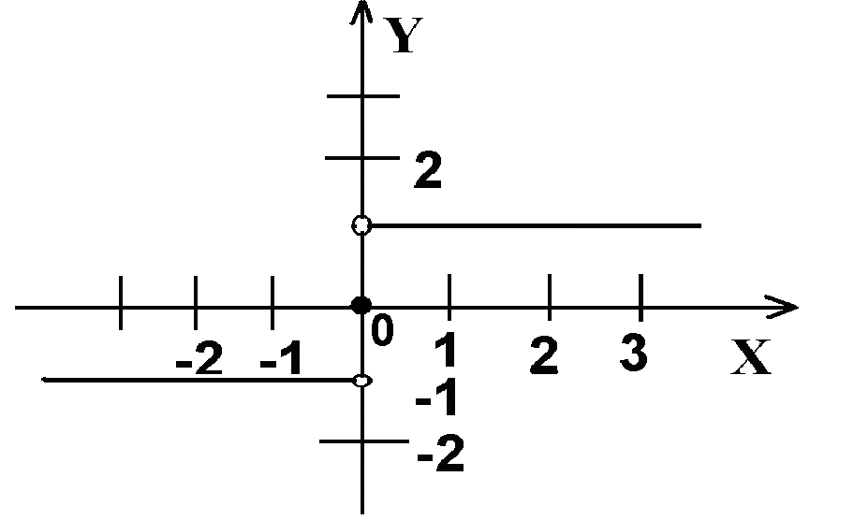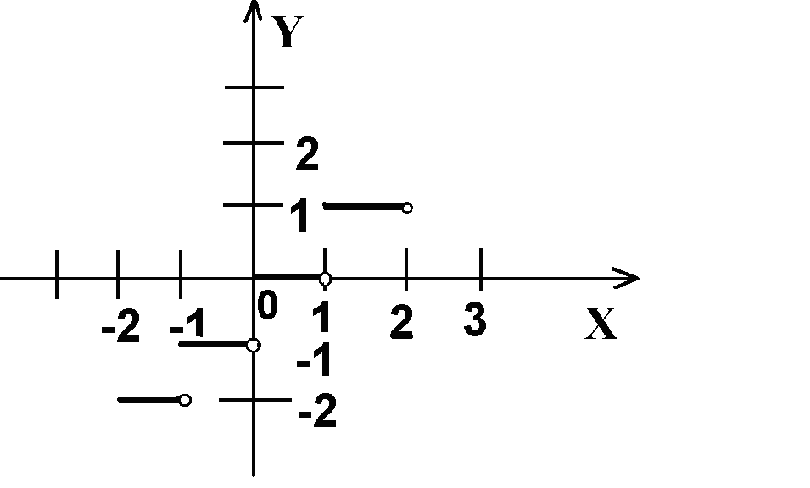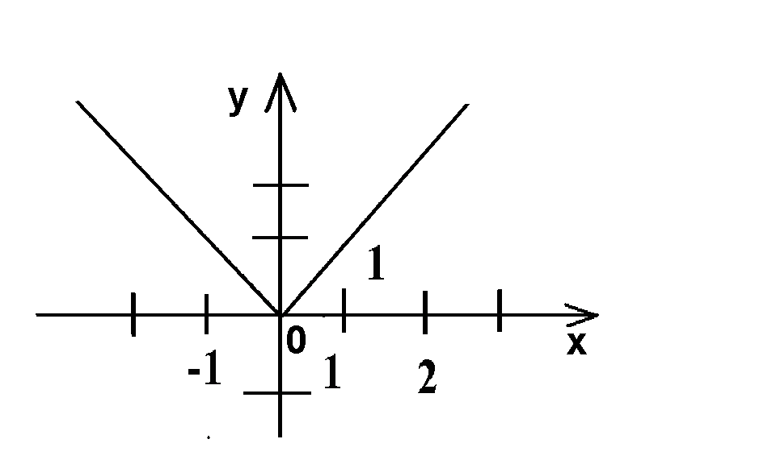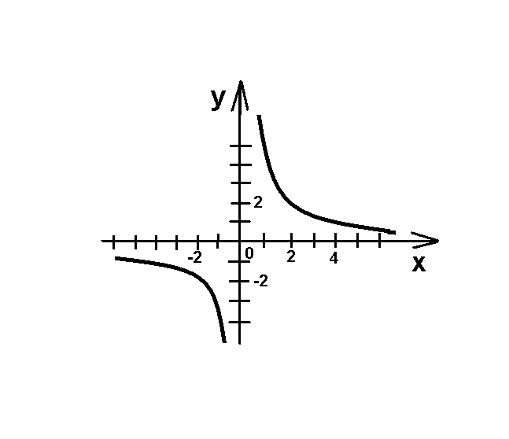

5) ; 6) ; 7) ; 8); 9) ;10);11) ;12)  [1].

*Задание 2.*Задает ли данная зависимость какую-нибудь функцию .

1); 2); 3); 4); 5).

**Подведение итогов занятия**

**-** Какую тему мы изучили сегодня на занятии?

**-** Какие способы задания функции Вы знаете?

Оцените свою работу на занятии по 5-ти бальной шкале и поставьте соответствующую оценку в карточку результатов деятельности (*учитель просит учащихся поднять руки: … кто оценил свою работу на уроке на «5», «4», «3»).*

**Постановка домашнего задания**

Найдите: а) область определения функций, заданных графически и аналитически; б) множество значений функций 3), 4), 9), 10), 11).

Задайте функции: а) 10), 11)аналитически; б)1),4)графически.

1);2);3) ;4);5); 6) ;7) ;8)  [9].

9) 10) 11)

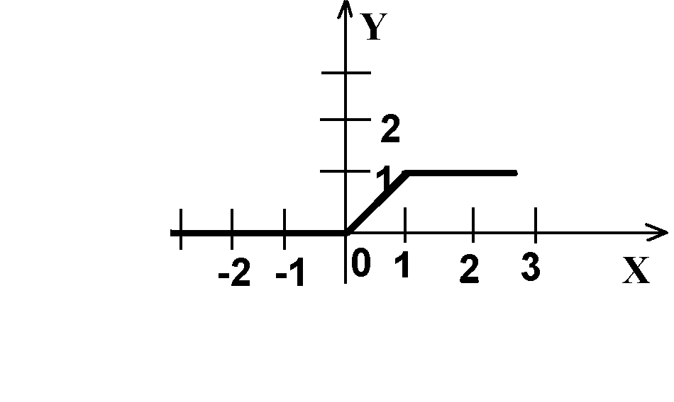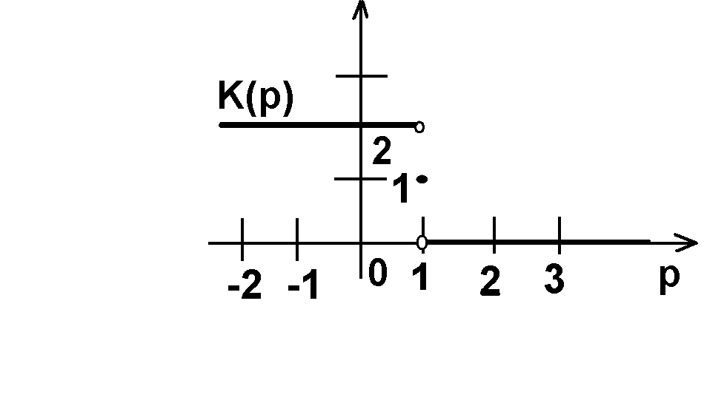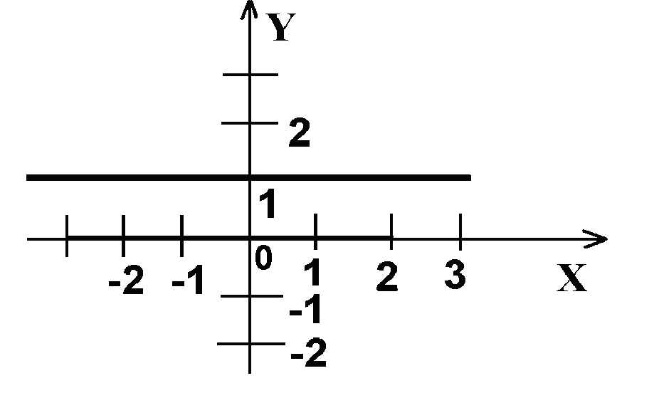

*Методические рекомендации.* При рассмотрении способов задания функции важно сформировать представление об однозначности соответствия аргумента и определенного по нему значения функции. Важным методическим приемом при изучении данной темы являются задания перевода функции из одной формы представления в другую [15]. На этапе закрепления знаний применяется индивидуальная форма обучения учащихся. Все результаты деятельности учащихся (выступление с докладом, ответы на вопросы по домашнему заданию, решение заданий на доске, активное участие в ходе всего занятия) фиксируются в индивидуальной карточке.

**Тема 2. Преобразования графиков**

**Занятие №3. Перенос вдоль оси ординат**

**Цель:** изучить преобразование графиков функций при помощи переноса вдоль оси ординат, научить учащихся строить графики функций, используя данное преобразование.

**Ход занятия:**

**Разбор домашнего задания**

Разбираются задания, вызвавшие затруднения у учащихся, в данном случае учитель может разобрать некоторые задания по своему усмотрению. Если вопросов нет, то проверяются ответы у наиболее сложных заданий.

**Изучение нового материала**

Графическое изображение функции дает весьма наглядное представление о поведении функции в целом. Нередко график оказывает существенную помощь при решении задачи. Поэтому важно уметь упрощать процедуру построения графиков, используя для этого различные преобразования.

Иногда график строится с помощью полного исследования функции, которое устанавливает область определения, промежутки убывания и возрастания, промежутки знакопостоянства, асимптоты и т.д. Но довольно часто при построении графиков функций можно избежать подобных исследований, используя ряд приемов, позволяющих путем некоторых преобразований получить график требуемой функции из графика какой-нибудь хорошо известной функции.

В качестве мотивирующей задачи для изучения нового материала учащимся предлагается выполнить задание: «Задан график функции  (). Построить на этом же чертеже график функции ()».

*Для выполнения задания учитель делит класс на группы.*

В результате построений учащиеся замечают, чтобы построить график второй функции, необходимо поднять на 1(опустить на 4, поднять на 7) график первой функции.

Учитель обобщает данное свойство графиков: пусть требуется построить график функции при . Легко заметить, что ординаты этого графика для каждого значения  на  единиц больше соответствующих ординат графика функции *.* Следовательно, график функции  при  можно получить параллельным переносом вдоль оси ординат графика функции  на  единиц вверх.

Аналогично, ординаты графика функции  при  для всех значений  на  единиц меньше соответствующих ординат графика функции . Следовательно, график функции  при  можно получить параллельным переносом вдоль оси ординат графика функции  на  единиц вниз (рис. 1).

*Рис. 1*

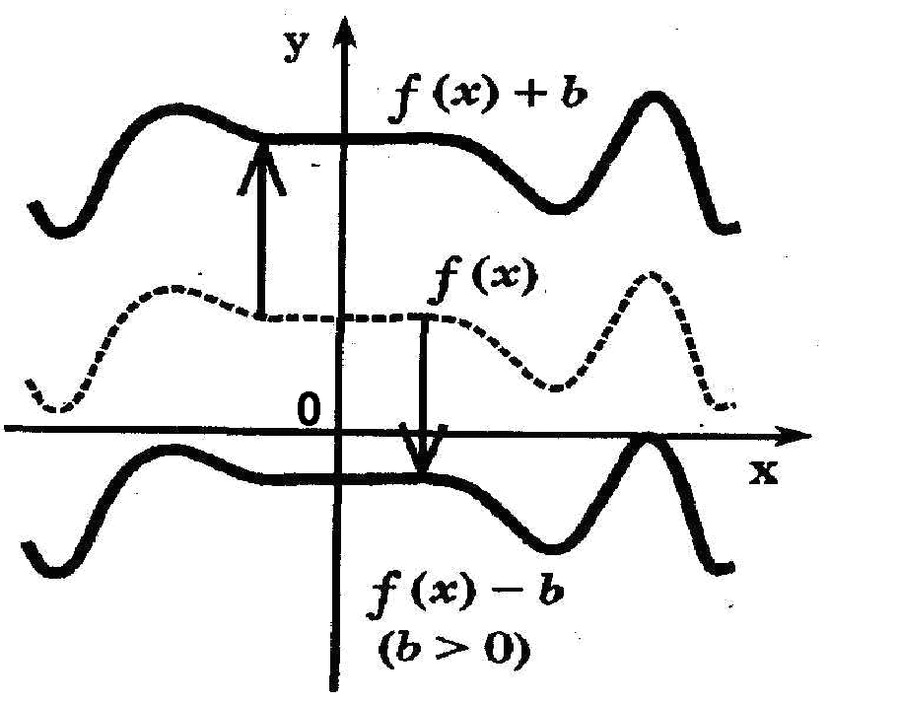

Перемещение графика вверх или вниз вдоль оси ординат на  единиц эквивалентно соответствующему противоположному переносу оси абсцисс на столько же единиц, а сделать это гораздо легче. Поэтому для построения графика функции  при  следует построить график функции  и перенести ось абсцисс на  единиц вниз (рис. 2), а для построения графика функции  при  следует построить график функции  и перенести ось абсцисс на единиц вверх (рис. 3).

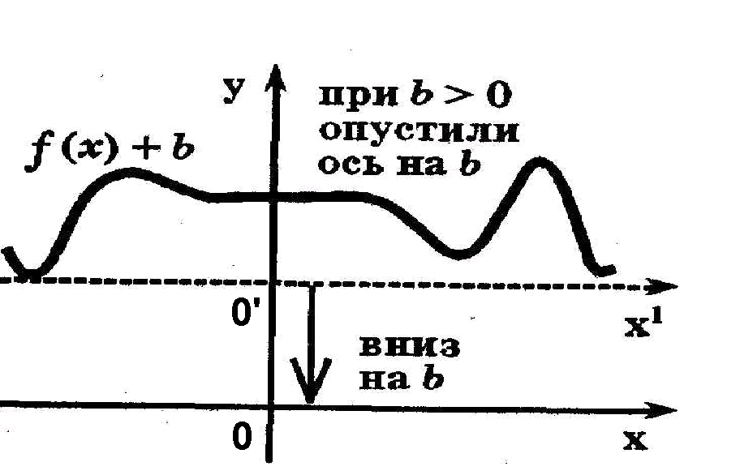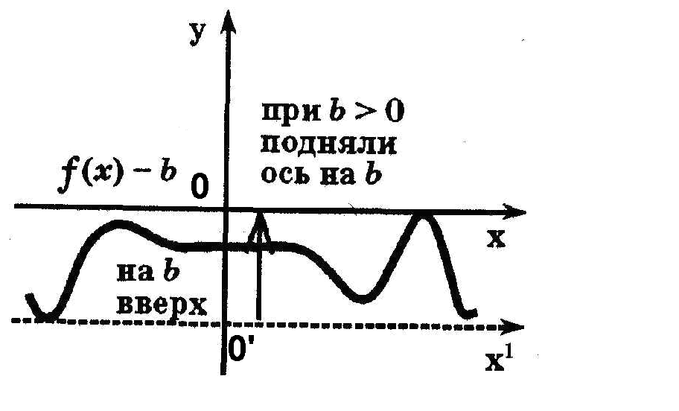

*Рис. 2*

*Рис. 3*

*Общее правило построения* графика  при произвольном : строим график функции  и переносим его вдоль оси ординат на  единиц вниз при или вверх при  или строим график функции  и переносим ось абсцисс на  единиц вверх при b>0 или на  единиц вниз при [20].

*Пример 1.* Построить график функции **.**

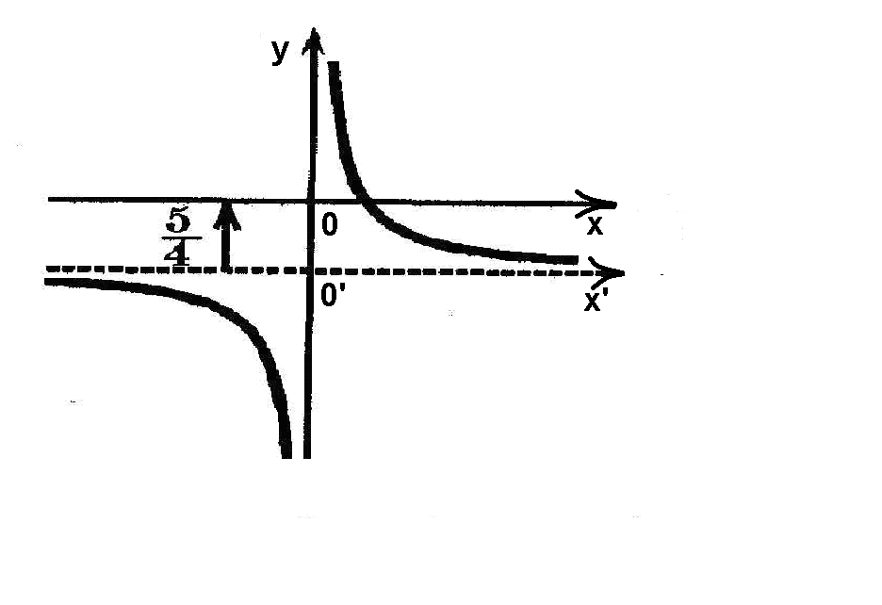

1) Построим сначала график функции ;

2) затем перенесем ось абсцисс на единиц вверх в системе координат x’O’y;

3) в новой системе координат хOу получим график функции  (рис. 4).

*Рис. 4*

**Закрепление полученных знаний**

*Учащиеся индивидуально выполняют задания с последующей проверкой на доске.*

1. Построить графики функций.

1) ;2) ;3) ;4) ;5)  [2].

*Учитель разбивает класс на группы (6-8 человек).*

2. Для развития творческой активности учитель предлагает составить каждой группе учащихся по одному заданию (составить функцию и построить ее график) на практическое применение изученного материала. Затем группы обмениваются заданиями и решают их с последующим обсуждением.

**Подведение итогов занятия**

**-** Какое преобразование Вы использовали на занятии для построения графиков функций?

**-** Сформулируйте суть изученного преобразования.

**Постановка домашнего задания**

Построить графики функций.

1) ;2) ;3) ;4) ;5)  [8].

*Методические рекомендации.* **Д**ля изучения нового материала целесообразно использовать индуктивный метод обучения, так как проведение таких рассуждений хорошо усваивается учащимися. Учитель может разделить класс на группы и каждой группе дать свой график функции. Все результаты деятельности учащихся (ответы на вопросы учителя по домашнему заданию, решение заданий на доске, активное участие в ходе всего занятия) фиксируются в индивидуальной карточке.

**Занятие №4. Перенос вдоль оси абсцисс**

**Цель:** изучить преобразование графиков функций при помощи переноса вдоль оси абсцисс, научить учащихся строить графики функций, используя данное преобразование.

**Ход занятия:**

**Разбор домашнего задания**

Разбор заданий под номерами 2), 5).

*Учащиеся по желанию выходят к доске и строят графики функций с комментированием своих действий.*

**Изучение нового материала**

*Новый материал учитель излагает в форме лекции, по ходу изложения отвечая на возникающие вопросы. Учащиеся внимательно слушают и делают записи в тетрадях.*

Пусть требуется построить график функции . Рассмотрим функцию , которая в некоторой точке принимает значение . Очевидно, что функция  примет такое же значение в точке **,** координата которой определяется из равенства , т.е., причем такое равенство справедливо для всех значений из области определения функции.

Следовательно, график функции  может быть получен параллельным переносом графика функции вдоль оси абсцисс влево на  единиц при  или вправо на  единиц при  (рис. 5).

*Рис. 5*

Поскольку перемещение графика вдоль оси абсцисс на  единиц эквивалентно переносу оси ординат на столько же единиц, но в противоположную сторону, то справедливо *следующее правило:* для построения графика функции  следует построить график функции  и перенести ось ординат на  единиц вправо при  или на  единиц влево при  [21].

*После изложения нового материала учитель разбирает пример.*

*Пример 1.* Построить график функции .

1) Строим график функции  в системе координат xO’y’;

2) переместим ось ординат на две единицы влево;

3) получаем в системе координат хОу график функции  (рис. 6).

*Рис. 6*

**Закрепление полученных знаний**

*Учащиеся в парах выполняют задания, записанные на доске. После выполнения задания разбираются на доске.*

1. Построить графики функций.

1) ; 2) ;3) ;4) ;5) .

**Письменная работа**

Учащиеся выполняют письменную работупо теме «Преобразования графиков: перенос вдоль оси ординат иоси абсцисс».

Построить графики функций. 1); 2); 3); 4); 5); 6) [9].

**Подведение итогов занятия**

**-** Какое преобразование Вы использовали на занятии для построения графиков функций?

**-** Сформулируйте суть изученного преобразования.

*Методические рекомендации.* Необходимо научить передавать графически качественные особенности функций. Результаты письменной работы фиксировать в индивидуальной карточке.

**Занятие №5. Сжатие (растяжение) графика к (от) оси абсцисс**

**Цель:** изучить преобразование графиков функций при помощи сжатия (растяжения) графика к (от) оси абсцисс, научить учащихся строить графики функций, используя данное преобразование.

**Ход занятия:**

**Изучение нового материала**

Рассмотрим функцию вида ,где . Можно заметить, что при равных значениях аргумента ординаты графика этой функции будут в раз больше ординат графика функции при  или в  раз меньше ординат графика функции при .

*Таким образом,* для построения графика функции следует построить график функции и увеличить его ординаты в  раз при  (растянуть график от оси абсцисс с коэффициентом ) или уменьшить его ординаты в раз при  (сжать график к оси абсцисс с коэффициентом ) (рис. 7).

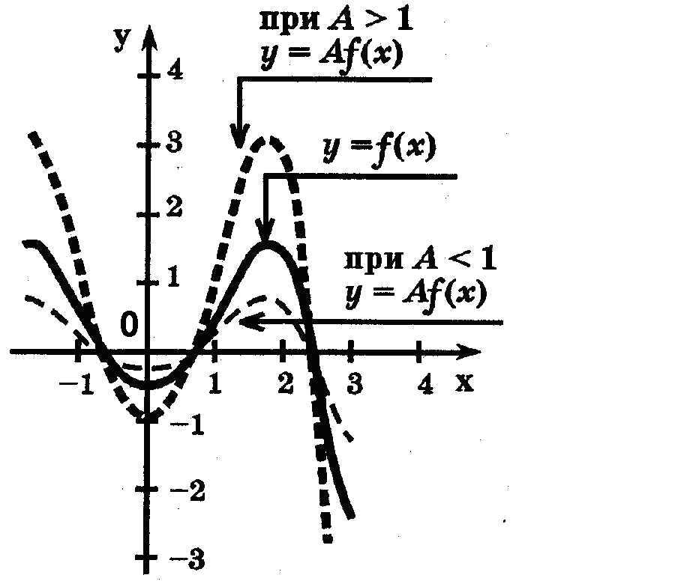

*Рис. 7*

Рассмотрим функцию . Очевидно, что при всех значениях аргумента ординаты графика функции равны по абсолютной величине, но противоположны по знаку ординатам графика функции *.* Поэтому для построения графика функцииследует построить график функции и отразить его симметрично относительно оси абсцисс (рис. 8).

Соединяя предыдущие рассуждения с последним правилом, можно строить график функции  для значения любого знака [20].

*После изложения теоретического материала учитель разбирает пример: выделяет шаги преобразований и строит график.*

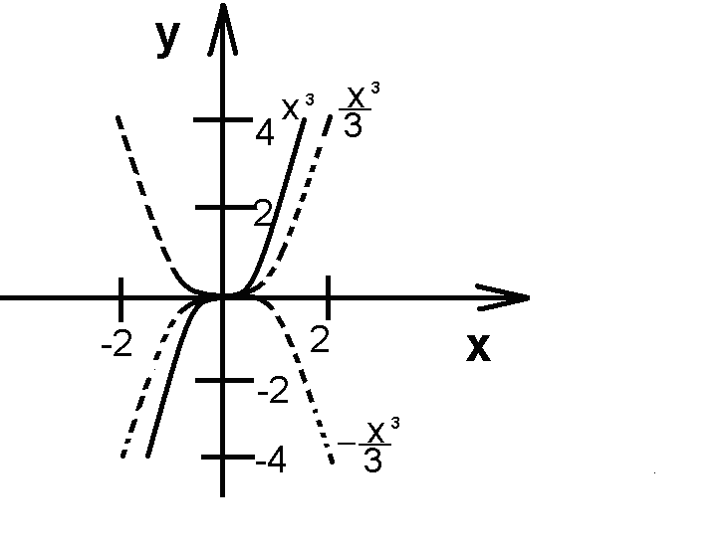

*Пример.* Построить график функции *.*

1) Строим график функции ;

2) сжимаем график к оси абсцисс с коэффициентом ;

*Рис. 9*

3) отображаем график симметрично относительно оси абсцисс.

Последний полученный график есть график функции  (рис. 9) [18].

**Закрепление полученных знаний**

*Учащиеся объединяются в пары и решают задания. После выполнения задания, вызвавшие затруднения, разбираются на доске с подробным решением. Во время разбора учитель акцентирует внимание учащихся на более сложных моментах.*

1. Построить графики функций.

1) ; 2) ; 3) ; 4) ; 5) [18].

2. Для развития творческой активности и осознанного понимания материала учитель предлагает составить каждой паре учащихся по одному заданию (составить функцию и построить ее график) на практическое применение изученного материала. Затем некоторые из заданий, наиболее трудные, разбираются учащимися при помощи учителя.

**Подведение итогов занятия**

**-** Какое преобразование Вы использовали для построения графиков функций?

**-** Сформулируйте суть изученного преобразования.

**-**Оцените свою работу на занятии по 5-ти бальной системе и поставьте соответствующую оценку в индивидуальную карточку результатов деятельности.

**Постановка домашнего задания**

Повторить теоретический материал и выполнить письменно задания.

1. Построить графики функций.

1) ;2) ;3) ;4) ;5) [22].

**Занятие №6. Сжатие (растяжение) графика к (от) оси ординат**

**Цель:** изучить преобразование графиков функций при помощи сжатия (растяжения) графика к (от) оси ординат, научить учащихся строить графики функций, используя данное преобразование.

**Ход занятия:**

**Разбор домашнего задания**

Разбираются задания, вызвавшие затруднения у учащихся, в данном случае учитель может разобрать некоторые задания по своему усмотрению.

**Изучение нового материала**

*Изложение нового материала проводится в форме лекции.*

Пусть требуется построить график функции *,* где . Рассмотрим функцию *,* которая в произвольной точке принимает значение *.* Ясно, что функция принимает такое же значение в точке , координата которой определяется равенством или , причем это равенство справедливо для всех значений  из области определения функции. Но тогда график функции  оказывается сжатым к оси ординат (при ) или растянутым от (при ) оси ординат относительно графика функции .

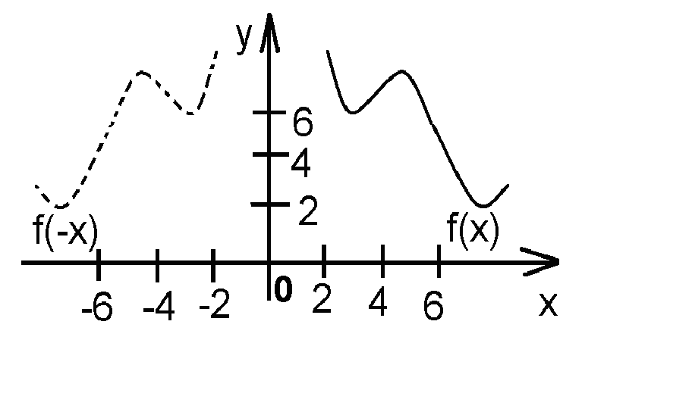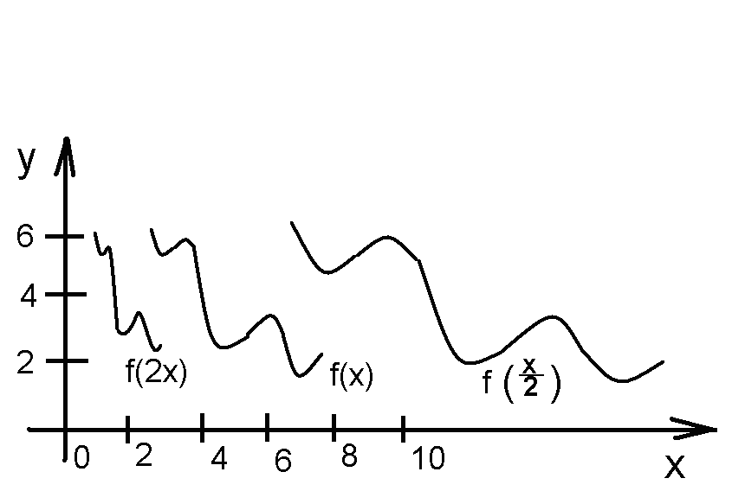

Рассмотрим функцию . Легко заметить, что функции *,* и , принимают равные значения в точках, абсциссы которых равны по абсолютной величине, но противоположны по знаку. Поэтому для построения графика функции нужно построить график функции и отразить его относительно оси ординат (рис. 11).

*Рис. 11*

Соединяя предыдущие рассуждения этого пункта с последним правилом, можно строить график функции для любого знака [20].

**Закрепление полученных знаний**

*Учитель рассматривает на конкретных примерах, как строятся графики функций, для которых применимы изложенные приемы.*

*Пример 1.* Построить график функции.

Сначала приведем исходное выражение функции к более удобному виду:.

Затем проведем следующие построения:

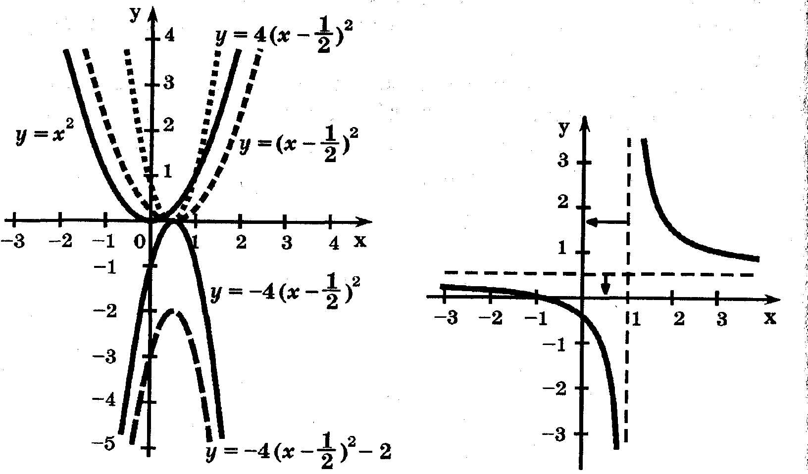

1) график функции сдвинем вправо вдоль оси Oxна ;

2) график функции растянем от оси абсцисс с коэффициентом 4, отобразим симметрично относительно оси Ox;

3) график функции сдвинем вдоль оси Oyвниз на 2 единицы.

*Рис. 12*

Последний график является искомым (рис. 12).

*Пример 2.* Построить график функции .

Снова начнем с преобразований:

.

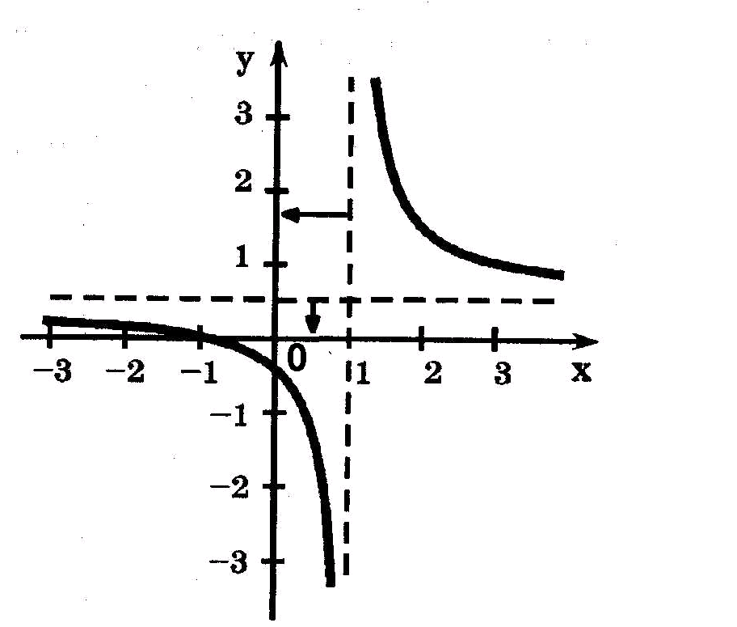

Построение производится в три этапа:

1) строим график функции ;

2) переносим ось Oy влево на 1 единицу;

3) затем ось Ox переносимвниз на  единицы(рис. 13).

*Рис. 13*

Построить графики функций.1) ;2)  [18].

**Письменная работа**

Учащиеся выполняют письменную работу по теме «Преобразования графиков: сжатие (растяжение) графика к (от) оси абсцисс и оси ординат».

Построить графики функций. 1) ;2)  [19].

**Подведение итогов заняти**я

**-** Какое преобразование Вы использовали для построения графиков функций?

**-** Сформулируйте суть изученного преобразования.

*Методические рекомендации к 5 и 6 занятиям.* Необходимо научить передавать графически качественные особенности функций. Использовать задания различных уровней сложности, давать учащимся возможность самим конструировать задания с целью формирования интереса к изучению данного курса. Все результаты деятельности учащихся (ответы на вопросы по домашнему заданию, решение заданий на доске, активное участие в ходе всего занятия) фиксировать в индивидуальной карточке.

**Тема 3. Действия над функциями**

**Занятие №7. Сумма (разность) функций**

**Цель:** изучить арифметические действия (сложение, вычитание) производимые с функциями, научить учащихся строить графики функций, являющиеся суммой (разностью) других функций.

**Ход занятия:**

**Изучение нового материала**

Над функциями, как и над числами, можно производить арифметические действия, т.е. определять сумму (разность), произведение и частное функций. Графики функций , ,  можно получить, используя правила сложения (вычитания), умножения и деления графиков функций  и . Особенно эффективным этот метод бывает в том случае, когда  и  являются элементарными функциями. Заметим, что осуществлять арифметические действия можно над функциями, имеющими общую область определения или общую часть областей определения. При этом частное двух функций определено, если знаменатель отличен от нуля.

*Суммой двух функций*  *и* называется *функция*  с областью определения, являющейся общей частью областей определения  и , при этом значения функции  равны .

*Ординаты графика суммы функций* получаются путем сложения ординат графиков складываемых функций для каждого значения аргумента (для каждой абсциссы) из области определения суммы.

Другими словами, *чтобы построить график функции* *, нужно построить графики функций*  *и*  *в одной и той же системе координат, а затем в каждой точке к отрезку, изображающему ординату первого графика, пристроить отрезок, изображающий ординату второго графика, при этом второй отрезок откладывать вверх, если* *, и вниз, если* (рис. 14).

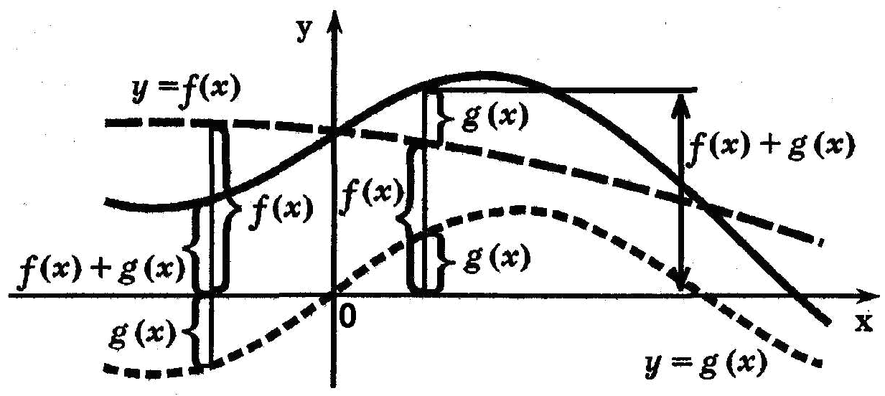

*Рис. 14*

Аналогично определяется разность двух функций и строится ее график. При построении графика разности можно поступить иначе: построить графики функций и , затем график функции  отобразить симметрично относительно оси Ох, тем самым получится график функции , и, наконец, складываются графики функций  и  [20].

**Закрепление полученных знаний**

*Учитель рассматривает на конкретном примере, как производится сложение функций, и строит график полученной функции.*

***Пример.*** Построить график функции .

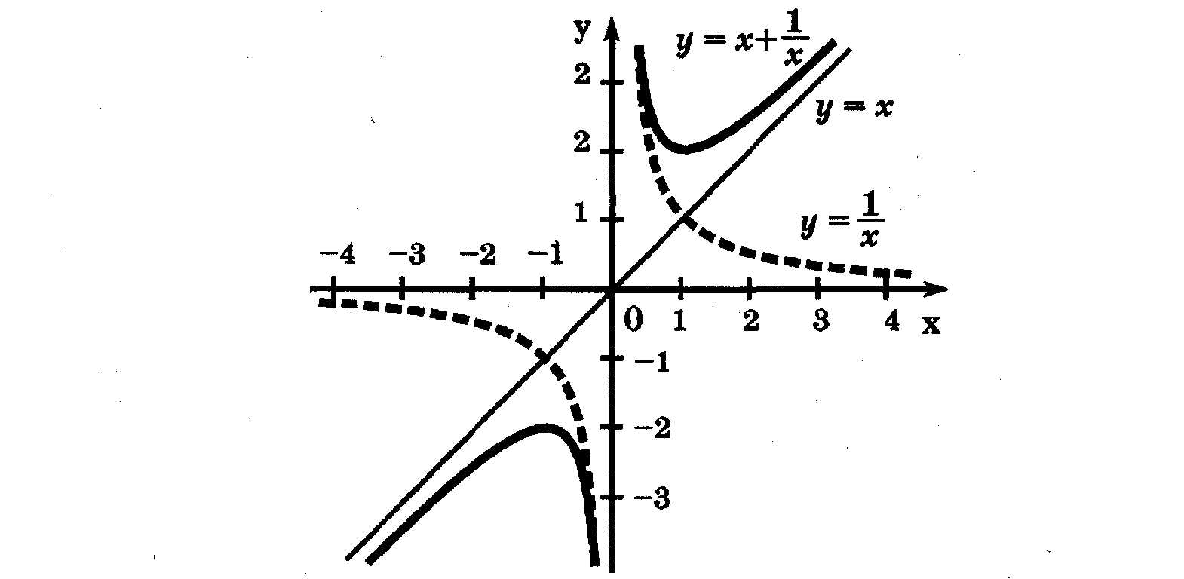

1) Строим графики функций  и ;

2) для каждого значения  (0) складываем соответствующие отрезки, изображающие ординаты.

*Рис. 15*

Получаем искомый график (рис. 15).

*Практические задания учащиеся выполняют индивидуально с последующим разбором на доске.*

1. Сравните значения  и , где , , при .

2. Построить графики функций.

1) ; 2) ; 3) ; 4)  [6].

**Подведение итогов занятия**

**-** Какую тему мы изучили сегодня на занятии?

**-** При каком условии может осуществляться арифметическое действие (сложение или вычитание) над функциями?

**Постановка домашнего задания**

Повторить теоретический материал.

Построить графики функций.

1) ;2) ;3) ; 4)  [9].

**Занятие №8. Произведение функций**

**Цель:** изучить арифметическое действие умножение, производимое с функциями, научить учащихся строить графики функций, являющиеся произведением других функций.

**Ход занятия:**

**Разбор домашнего задания**

Разбираются задания под номерами 2), 4).

**Изучение нового материала**

*Новый материал учитель излагает в форме лекции*

*Произведением двух функций*  *и*  называется *функция * с областью определения, являющейся общей частью областей определения  и , при этом значения функции  равны .

*Ординаты графика произведения функций* получаются путем умножения ординат графиков исходных функций соответствующих одному и тому же значению аргумента (для каждого значения аргумента из области определения произведения). Другими словами, чтобы построить график функции ,нужно построить графики функций и  в одной и той же системе координат, а затем в каждой точке перемножить длины отрезков, изображающие ординаты графиков, и построить отрезок полученной длины с учетом знака произведения. Множество точек с полученными ординатами представляет график функции  (рис. 16), [20].

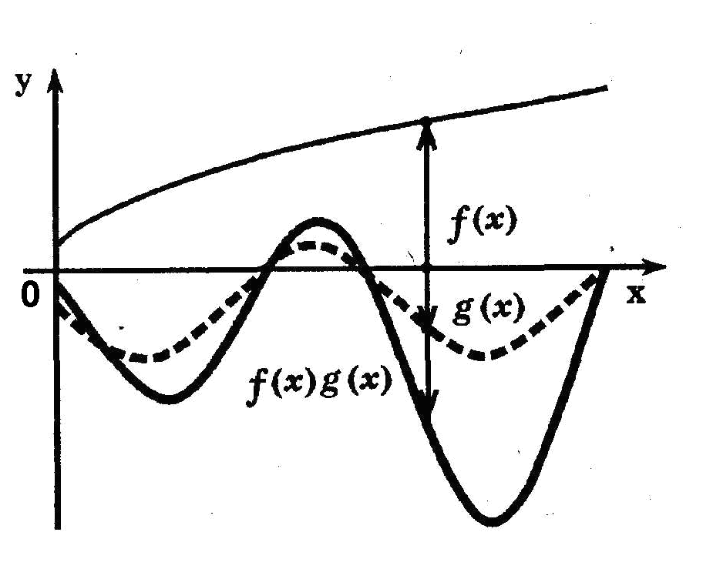

*Рис. 16*

**Закрепление полученных знаний**

*Пример.* Построить график функции .

Функция  является нечетной (она представляет собой произведение четной и нечетной функций), поэтому ее график будет симметричным относительно начала координат и его достаточно построить лишь для .

Строим графики функций  и и перемножаем значения ординат этих графиков. Заметим, что в точках , в которых , функция равна нулю. В точках , где , произведение равно , т. е. эти точки лежат на прямой , а в точках , где , произведение равно , т. е. эти точки лежат на прямой  (рис. 17).

*Решение практических задач учащимися на занятии проводится в форме игры «Математическая рыбалка».*

Для проведения игры учитель делит класс на 4команды.

Оборудование: «удочки» и «рыбки» - карточки с заданиями (на них написаны функции из второго задания).

1 задание. Сравните значения функций  и , где , .

*Данное задание общее для всех команд. После его выполнения листы с решениями собираются и затем проверяются учителем.*

2 задание. Построить графики функций.1) ; 2) ; 3);4) ;5)  [22].

Представители команд по очереди «вылавливают» с помощью удочки карточку, и команды приступают к выполнению полученного задания. После выполнения задания участники команд строят графики функций на доске.

В зависимости от правильности выполнения заданий командами каждому учащемуся выставляется оценка за работу на занятии.

**Подведение итогов занятия**

**-** Какую тему мы изучили сегодня на занятии?

- Что называется произведением двух функций?

**Постановка домашнего задания**

1. Построить графики функций.1) ; 2) .
2. Составить две функции, являющиеся произведением других функций, построить их графики.

**Занятие №9. Частное двух функций**

**Цель:** изучить арифметическое действие деление, производимое с функциями, научить учащихся строить графики функций, являющиеся частным двух других функций.

**Ход занятия:**

**Разбор домашнего задания**

Учащиеся сдают тетради с домашним заданием на проверку учителю, за его выполнение выставляется оценка.

**Изучение нового материала**

*Частным двух функций*  *и* называется *функция ,* у которой область определения получается следующим образом: из общей части областей определения  и  нужно удалить все значения, при которых , при этом значения функции .

График функции  можно получить следующим образом: представим функцию в виде ,построим графики  и , а затем построим график произведения . Для того чтобы построить график функции , надо построить график функции , разделить единицу на ординаты графика (с учетом знака) и получить ординаты графика . Заметим, что в тех точках, где функция имеет нули, функция  не определена и, как правило, имеет вертикальные асимптоты [20].

**Закрепление полученных знаний**

*Учитель рассматривает на конкретном примере, как производится деление функций, и строит график данной функции.*

*Пример.*Построить график функции .

Строим график функции , а затем делим единицу на соответствующие ординаты этой функции. При этом получаем, что при приближении к точкам  график функции  «уходит» в  в зависимости от знака , т. е. прямые являются вертикальными асимптотами (рис. 18).

*Решение практических задач учащимися на занятии проводится в группах.*

1. Сравните значения функций  и , где , .

2. Построить график функции: .

**Подведение итогов занятия**

**-** Какую тему мы изучили сегодня на занятии?

- Что называется частным двух функций?

**Постановка домашнего задания**

* 1. Построить график функции:  [20].
  2. Составить две функции, являющиеся частным других функций, и построить их графики.

*Методические рекомендации к 7, 8, 9 занятиям.* Необходимо научить передавать графически качественные особенности функций. Введение арифметических операций с функциями производится неявно, так как они в большинстве случаев связаны с одноименными арифметическими числовыми операциями, поэтому важно сделать осознанным перенос действий из одной области в другую, рассматривая задания в которых требуется сравнить значения функций  и ,  и ,  и . Все результаты деятельности учащихся фиксировать в индивидуальной карточке.

**Занятие №10. Функции, содержащие операцию «взятие модуля»**

**Цель:** познакомить учащихся с основными приемами построения графиков функций, содержащих модуль, закрепить изученный материал в ходе выполнения упражнений. Привлечь внимание к эстетической стороне данного вида деятельности. Предусмотреть возможность творчества учащихся.

**Ход занятия:**

**Изучение нового материала**

*Теоретический материал учитель рассказывает с примерами, подробно разбирая их на доске.*

Иногда в формулу, задающую некоторую функцию, входит знак модуля. Приведем ряд приемов, позволяющих облегчить построение графиков функций в этом случае.

***1) Построение графика функции .***

=**

Следовательно, график функции  состоит из двух графиков: * -* в правой полуплоскости, **- в левой полуплоскости.

Исходя из этого, можно сформулировать правило.

График функции  получается из графика функции ** следующим образом: при  график сохраняется, а при  график отображается симметрично относительно оси OY [23].

*Учитель разбирает примеры на доске.*

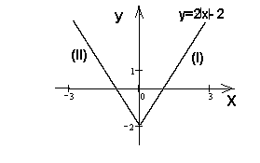

*Пример 1.* Построить график функции .

Построение.

1) Строим график функции  для ;

2) достраиваем часть графика для , симметрично построенной относительно оси OY (рис. 19).

*Рис. 19*

*Пример 2.* Построить график функции .

Построение. Заметим, что .

1) Для  строим график функции . Известно, что это парабола, обращенная ветвями вверх. Ось ординат она пересекает в точке . Ось абсцисс пересекает в точках  и . Вершина параболы находится в точке ;

2) достраиваем для  часть графика, симметричную построенной относительно оси ординат(рис. 20).

*Рис. 20*

***2) Построение графика функции .***

*=*

Отсюда вытекает алгоритм построения графика функции*.*

1) Строим график функции f(*x*);

2) часть графика **, лежащая над осью OX, сохраняется, часть его, лежащая под осью OX, отображается симметрично относительно оси OX [23].

*Учитель разбирает примеры на доске.*

*Пример 3.*Построить график функции .

Построение.

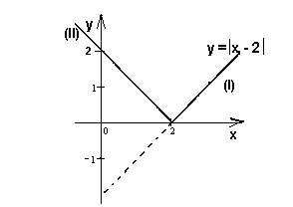



1) Строим график функции ;

*Рис. 21*

2) график нижней полуплоскости отображаем вверх симметрично относительно оси OX (рис. 21).

*Пример 4.* Построить график функции .

Построение.

1) Строим график функции . Графиком этой функции будет парабола, пересекающая оси координат в точках , , и , имеющая вершину в точке () и обращенная ветвями вверх. На участке, где y<0, чертим график пунктиром;

2) симметричной пунктирной кривой относительно оси абсцисс достраиваем линию графика данной функции [21].

***3) Построение графика функции .***

Чтобы построить график функции**, надо сначала построить график функции  при , затем при построить изображение, симметричное ему относительно оси OY, а затем на интервалах, где , построить изображение, симметричное графику  относительно оси OX [23].

*Учитель разбирает пример на доске.*

*Пример 5.* Построить график функции .

Построение. 

1) Строим график функции ;

2) график функции , получаем из графика функции  отображением симметрично (при ) относительно оси OY;

3) график функции  получаем из графика функции  отображением симметрично оси OX нижней части графика(рис. 22).

**Закрепление полученных знаний**

*Решение практических задач на занятии учащимися проводится в парах с последующей проверкой на доске.*

Построить графики функций.

1) ; 2) ; 3) ; 4) ; 5)  [23].

**Письменная работа**

*В письменную работу включаются задания по теме «Действия над функциями».*

Построить графики функций. 1) ;2) ;3) .

**Подведение итогов занятия**

- С какими приемами построения графиков функций, содержащих модуль, Вы познакомились?

**Постановка домашнего задания**

Построить графики функций. 1); 2) ; 3); 4) ; 5)  [23].

*Методические рекомендации.* Для построения графиков функций, содержащих знак модуля, учащимся необходимо владеть приемами построения графиков элементарных функций, а также знать и понимать определение модуля числа. Необходимо научить учащихся передавать графически качественные особенности функций. Результаты письменной работы фиксировать в индивидуальной карточке.

**Занятие №11. «Кусочно-линейные» функции: , , **

**Цель:** изучить функции ****(«сигнум »),  («антье****»),  («дробная часть****»), научить учащихся строить графики данных функций.

**Ход занятия:**

**Изучение нового материала**

*Новый материал учитель излагает в форме лекции. Учащиеся делают записи в тетрадях.*

***1) Функция y = sgn x.***

Название функции «сигнум» происходит от латинского signum и переводится «знак». Функцию сигнум ввел Л. Кронекер в 1878 г.

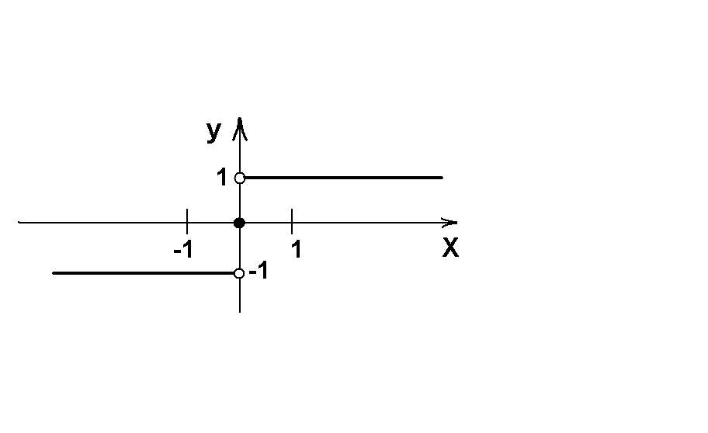

*Определение:* 

График функции строится по определению(рис. 23).

*Рис. 23*

Из определения следуют некоторые свойства функции:

область определения – множество ;

множество значений состоит из трех чисел ;

функция постоянна при  и при .

Функция нечетная:  [10].

***2) Функция*  *(*** ***«антье »).***

Термин «антье» происходит от французского entier - целый, обозначение  ввел К. Гаусс в 1808 г.

*Определение:* Антье от  (целая часть ****) есть наибольшее целое число, не превосходящее ****.

Так, , , , , , .

Из определения сразу вытекают основные свойства функции «антье»:

1. область определения ;
2. множество значений ;
3. Функция является «кусочно-постоянной»: на каждом промежутке ,  функция принимает одно значение . Поэтому функция неубывающая, то есть для любых  имеет место равенство . Поэтому же при  функция отрицательна,  , при  .

Отметим некоторые специальные свойства изучаемой функции:

1. , если , а ;
2. если , ;
3. при любых действительных значениях  выполняется система неравенств .

Указанные свойства используются при построении графика функции (рис. 24).

Отметим особенности построения и расположения графика ****: на каждом из промежутков , , график изображается отрезком, открытым справа (точка с координатами  графику функции не принадлежит). Иными словами, в каждой точке с целочисленными абсциссами функция  терпит разрыв.

График функции  состоит из отрезков прямых, параллельных оси абсцисс, образующих «лесенку», длина и высота каждой «ступеньки» которой равна 1 [10].

***3) Функция* .**

Дробную часть числа можно определить через его целую часть: ****. Поскольку целая часть  не превосходит ****, то дробная часть числа всегда неотрицательна. Дробная часть целого числа равна 0.

Примеры: {}=-3; {-7}=0; {5}=0; {3}=; {-27,52}=-27,52-(-28)=0,48.

Исходя из определения, устанавливаются свойства функции ****:

1. область определения ;
2. множество значений ;
3. функция ограничена ;
4. для любого действительного числа  и любого натурального  выполняется равенство . Таким образом, исследуемая функция является периодической, ее период – любое натуральное число, наименьший период 1;
5. на каждом промежутке  функция  возрастает, хотя на всей области определения возрастающей не является, она немонотонная.

Вследствие периодичности функции ее график достаточно построить на промежутке , на остальных промежутках области определения график строится, используя периодичность функции (рис. 25).

*Рис. 25*

График функции  изобразится изолированными отрезками прямых на каждом промежутке , , области определения. Эти отрезки геометрически представляют диагонали квадрата со стороной, длина которой равна 1 (длина каждого из отрезков ). Левая крайняя точка диагонали имеет координаты , правая крайняя точка с координатами  графику функции не принадлежит. На каждом из указанных промежутков области определения графиком является отрезок прямой, параллельной прямой ****. Следовательно, функция ****, имеет «разрыв» в каждой точке с целочисленными абсциссами [10].

**Закрепление полученных знаний**

*Пример 1.*Построить график функции: .

Чтобы понять, как будет выглядеть график функции , надо взять несколько значений  из каждого промежутка и посмотреть, что будет происходить с функцией.

|  |  |  |  |  |
| --- | --- | --- | --- | --- |
| *x* | 0 | 0,3 | 0,8 | 0,15 |
| *x –* 1 | -1 | -0,7 | -0,2 | -0,85 |
| *y* = [ *x* - 1] | -1 | -1 | -1 | -1 |

Возьмем значения  из промежутка .

Значение функции для  из промежутка  равно -1, т. е. график на этом промежутке будет представлять собой отрезок прямой .

Далее, рассуждая аналогично, получим график(рис. 26).

*Рис. 26*

*Учащиеся в парах решают задания, записанные на доске. После выполнения задания разбираются на доске.*

Построить графики функций. 1) ; 2) ; 3) .

Приложения кусочно-линейных функций достаточно разнообразны. Некоторые классы текстовых задач решаются с помощью функций  и ****.

*Задачу с помощью учителя решает на доске ученик.*

*Пример 2.*Длина полных метров в куске кабеля в 5 раз больше длины неполного метра. Какова максимально возможная длина кабеля? [10].

*Решение.* Обозначим длину кабеля  (м). Тогда составим уравнение  или . Так как , то , поэтому . Тогда ****. Искомая длина кабеля 4,8 (м).

*Ответ:*4,8 м.

**Подведение итогов занятия**

**-** Какую тему мы изучили сегодня на занятии?

**-** Что нового вы узнали на занятии?

*Методические рекомендации.* **И**зучение функций «сигнум », «антье от », «дробная часть » программой общеобразовательной школы не предусмотрено, эти функции изучаются лишь в классах с углубленным изучением математики. Все они являются «кусочно-линейными», то есть заданными линейно (в виде различных линейных зависимостей) на различных промежутках области определения. Изучение кусочно-линейных функций должно следовать за функцией «модуль числа». Для изучения данных функций подходит аналитико-графический путь: от определения и свойств к их графическим иллюстрациям.

**Тема 4. Построение графиков функций**

**Занятие № 12. График сложной функции**

**Цель:** научить учащихся применять полученные знания для построения графиков сложной функции.

**Ход занятия:**

**Актуализация изученного ранее материала**

На данном этапе занятия учащиеся вспоминают материал по теме преобразование графиков, для этого подбирается соответствующая система заданий. Актуализация знаний проводится в коллективной форме.

**Систематизация изученного материала**

Пусть требуется построить график функции . При этом предполагается, что построение графика функции  легко выполнимо или же ее график в данной системе координат построен. Искомый график получается с помощь геометрических преобразований из графика исходной функции . Каждой паре функций, в зависимости от значений параметров  соответствует определенное геометрическое преобразование [16]. Представим это соответствие в таблице.

*Изучение данной темы обеспечивается знанием предыдущих тем. При заполнении таблицы проводится фронтальный опрос учащихся.*

|  |  |  |  |  |  |
| --- | --- | --- | --- | --- | --- |
| Пара функций | | | | Название преобразования | |
|  | a>0 | 0<a<1 | | Растяжение от оси ординат в  раз | |
| a>1 | | Сжатие к оси ординат в a раз | |
| a<0 | -1<a<0  (0<<1) | | Симметричное отражение от оси ординат и | Растяжение от оси ординат в  раз |
| a<-1 (>1) | | Сжатие к оси ординат в  раз |
|  | b>0 | | | Перенос вдоль оси абсцисс | На b единицы вправо |
| b<0 | | | На  единицы влево |
|  | c>0 | | 0<c<1 | Сжатие к оси абсцисс в  раз | |
| c>1 | растяжение от оси абсцисс в с раз | |
| c<0 | | -1<c<0  (0<<1) | Симметричное отражение от оси абсцисс и | Сжатие к оси абсцисс в  раз |
| c<-1  () | Растяжение от оси абсцисс в  раз |
|  | d>0 | | | Перенос вдоль оси ординат | На d единиц вверх |
| d<0 | | | На  единиц вниз |

**Закрепление полученных знаний**

*Применяется групповая форма работы. Класс делится на 3 группы и каждая получает задание, после выполнения представитель от группы проводит подробный разбор задания на доске с построением графика функции.*

Построить графики функций.

1) ; 2) ; 3)  [25].

**Постановка домашнего задания**

Построить графики функций.

1) ; 2) ; 3)  [25].

*Методические рекомендации:* необходимо научить передавать графически качественные особенности функций, согласовать зрительный образ графика, его геометрические свойства и формулу.

**Занятие №13. Итоговая контрольная работа**

**Цель:** оценить уровень знаний учащихся, полученных в процессе изучения данного элективного курса.

**Ход занятия:**

**Выполнение контрольной работы**

*Учитель раздает учащимся листы с заданиями контрольной работы. Учащиеся выполняют контрольную индивидуально в течение всего занятия.*

**Итоговая контрольная работа.**

**1**. Найдите область определения функции.

1) **;** 2) ; 3) ; 4) ;

5);6) [17].

2. По данному графику функции  постройте графики функций.

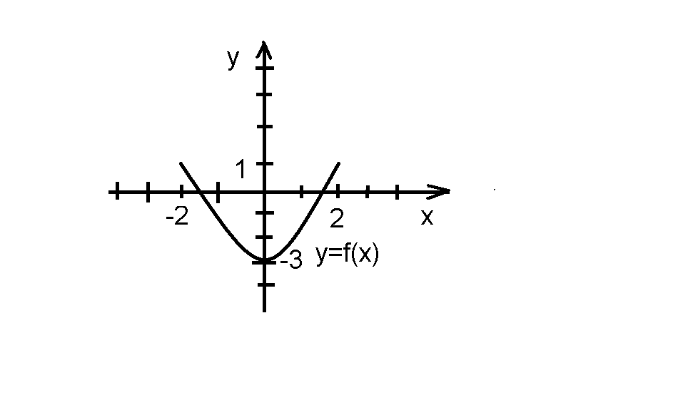

1) ; 2) ; 3) ;

4) ; 5) .

3. Используя кривые , путем графического сложения, вычитания и деления получите кривые:**.**

4.Пусть , . Получите формулы для функций.

1) ;2) ;3) .

Постройте график «сложной» функции [25].

*Методические рекомендации.* В контрольную работу включаются задания на применение всех теоретических знаний, полученных в ходе изучения курса.

**Занятие №14. Конференция**

**Цель:** заслушать рефераты, посмотреть представление презентаций и подвести итоги изучения данного курса, ответить на вопросы учащихся.

**Ход занятия:**

**Защита рефератов и представление презентаций**

Учащиеся выступают с подготовленными рефератами и презентациями по следующим темам (2 человека готовят 1 реферат): «История развития понятия функция»; «Функции в нашей жизни»; «Великие математики и их вклад в изучении функций» (3 реферата: Эйлер, Лейбниц, Бернулли); «Многочлен Лагранжа»; «Построение и чтение графиков функций»; «Разрывные функции»; «Графики многочленов»; «Занимательные задачи о функциях, их решение»; «Красавицы функции и их графики: спираль Архимеда, лемниската Бернулли, гипоциклоида, циссоида, декартов лист» и темы, предложенные самими учащимися.

Трое учащихся, выступивших с докладами «Способы задания функций» на втором занятии элективного курса, проводят только защиту своих презентаций.

Презентация отражает основные моменты реферата (доклада) и служит наглядным представлением его содержания. Презентация должна содержать не менее пяти слайдов.

Рассмотрим, что должна включать в себя презентация на примере темы: «Эйлер и его вклад в изучении функций».

1 Слайд: жизнеописание Л. Эйлера: основные моменты биографии математика;

2 слайд: Эйлер и образование;

3 и 4 слайд: о вкладе Эйлера в развитие математики: теория чисел, геометрия, математический анализ (вклад в изучении понятия функция);

5 слайд: основные труды Эйлера;

6 слайд: окружение Эйлера [7].

**Выступления учащихся**

Класс первоначально поделился на группы, и каждая группа подготовила выступление о своих впечатлениях, трудностях, возникших при изучении курса, и предложениях по его изменению.

**Выступление учителя**

Учитель объявляет результаты контрольной работы, подводит итоги изучения данного элективного курса, отвечает на вопросыучащихся, вызывающие определенные трудности. Аттестация учащихся проводится путем констатации личных достижений (портфолио) по освоению содержания элективного курса. В портфолио каждого из учащихся входят работы, самостоятельно выполненные учащимися, и оценки, фиксируемые на каждом занятии в индивидуальной карточке, а именно: устный ответ на занятии, письменное решение упражнений на доске при изучении новой темы, выполнение домашнего задания с последующей сдачей на проверку учителю, самооценки за работу на занятии, результаты письменных работ, оценка за реферат (у трех человек за доклад), оценка за презентацию.

С учетом содержания портфолио и оценки за контрольную работу учитель выставляет итоговую оценку по изучению данного элективного курса.

Таким образом, разработанный в данной главе элективный курс «Функции и графики», посвященный одному из центральных понятий математики - функциональной зависимости, ориентирован на систематизацию и расширение знаний учащихся, самоопределение ученика относительно профиля обучения в старшей школе. Введение понятия функция на занятиях элективного курса осуществляется индуктивным путем с использованием функциональной символики. Для формирования представления об однозначности соответствия аргумента и определенного по нему значения функции рассматриваются все способы задания функции. Изучение конкретных функций проводится аналитико-графическим путем. Для проведения занятий используются разнообразные формы и методы организации обучения.

**2.2. Опытное преподавание**

Опытное преподавание осуществлялось в 2007 году в 9 «б» классе МОУ с УИОП п. Демьяново Подосиновского района.

Перед тем, как проводить опытное преподавание, я изучила соответствующую математическую и методическую литературу. После чего были разработаны и проведены факультативные занятия в соответствии с темой элективного курса.

Мною было проведено два факультативных занятия по темам:

1) преобразование графиков функций (перенос графика вдоль оси ординат, оси абсцисс; сжатие (растяжение) графика к (от) оси ординат, оси абсцисс;

2) построение графиков функций, аналитическое выражение которых содержит знак абсолютной величины.

Материал факультативных занятий составлен на основе занятий № 3, №4, №5, №6, №10 разработанного элективного курса.

Цель проведенных факультативных занятий – расширить и углубить знания учащихся по данным темам; подготовка учащихся к конкурсным экзаменам по математике; предпрофильная подготовка, ориентированная на самоопределение ученика относительно профиля обучения в старшей школе; повышение уровня математической культуры.

Факультатив строится как углубленное изучение вопросов, предусмотренных программой основного курса. Углубление реализуется на базе обучения методам и приемам решения математических задач, требующих применения логической и операционной культуры, развивающих научно-теоретическое и алгоритмическое мышление учащихся.

Данные факультативы составлены для проведения 1 час в неделю в 9 классе.

Занятия проводились для учащихся всего класса. Факультативные занятия по математике проводятся каждую неделю, поэтому организовать учеников на посещение факультатива не вызвало затруднений.

Учащиеся на факультативных занятиях работали активно, многие желали решать задачи у доски. Некоторые затруднения у учащихся вызвало построение графика функции вида , но все же проверка домашнего задания показала, что материал, изученный на этих двух занятиях, был учениками усвоен. Таким образом, поставленные цели были достигнуты.

**Заключение**

Тема «Изучение функций и их графиков на элективном курсе по алгебре в 9 классе», рассмотренная в данной дипломной работе, актуальна, поскольку в настоящее время в нашей стране идет профилизация обучения старшей ступени общего образования. Требуется решение проблемы о нахождении оптимального содержания, объема и глубины изучения профилирующих и непрофилирующих предметов, особенностей изучения математики по каждому из профилей, разработки учебников и методических пособий по каждому из профилей. Элективный курс «Функции и графики», представленный в данной работе, посвящен одному из основных понятий математики - понятию функция, он предназначен для изучения в 9-ом классе для предпрофильной подготовки учащихся к обучению в рамках естественно-математического профиля, но его также можно частично использовать для проведения элективных курсов в рамках других профилей.

Цель, с которой проводилось исследование, достигнута: были сформулированы требования по созданию элективных курсов, разработан элективный курс «Функции и графики» для девятого класса и методические рекомендации по его проведению.

В ходе исследования были решены следующие задачи:

* изучена рекомендованная литература и проанализирован опыт разработки элективных курсов;
* разработан элективный курс по теме «Функции и графики» (9-ый класс);
* разработаны методические рекомендации по проведению данного элективного курса;
* проведено опытное преподавание с целью апробации разработанной методики (факультативные занятия по темам: 1) преобразование графиков функций: перенос графика функции вдоль оси ординат, оси абсцисс; сжатие (растяжение) графика к (от) оси ординат, оси абсцисс; 2) построение графиков функций, аналитическое выражение которых содержит знак абсолютной величины).

Проведенное опытное преподавание подтвердило гипотезу, выдвинутую в начале работы, о том, что проведение элективного курса «Функции и графики» позволяет повысить эффективность изучения функциональной линии в основной школе, если при его проведении будут учтены все методические рекомендации, а именно: использован индуктивный путь введения понятия «функция»; рассмотрены все способы задания функции, задания перевода функции из одной формы представления в другую; использовано неявное введение арифметических операций над функциями; использованы аналитико-графический путь изучения функций и функциональная символика.

**Библиографический список**

1. Алгебра для 9 класса: Учебное пособие для учащихся школ и классов с углубленным изучением математики [Текст]/ Н. Я. Виленкин, Г. С. Сурвилло, А. С. Симонов, А. И. Кудрявцев; под ред. Н. Я. Виленкина. - 2-е изд. - М.: Просвещение, 1998. - 384 с.
2. Алгебра. 8 класс: Учебник для общеобразовательных учреждений[Текст]/ А. Г. Мордкович. – М.: Мнемозина, 1998. – 237 с.
3. Бусев, В. Элективные курсы: вопросы и ответы [Текст]/ В. Бусев// Математика. - 2007. - №2. - С. 2-5.
4. Виленкин, Н. Я. Как возникло и развивалось понятие функции [Текст]/ Н. Я. Виленкин// Квант. - 1977. - №7. - С. 41-43.
5. Виленкин, Н. Я. Функции в природе и технике [Текст]/ Н. Я. Виленкин.- М.: Просвещение, 1985. - 95 с.
6. Гельфанд, И. М., Шноль, Э. З.Функции и графики [Текст]/ И. М. Гельфанд.- М.: Наука, 1973. - 120 с.
7. Дорофеева, А. О вкладе Эйлера в развитие математики [Текст]/ А. Дорофеева// Математика. - 2007. - №6.- С. 2-19.
8. Евдокимова, Н. Н. Алгебра: теория и примеры [Текст]/ Н. Н. Евдокимова.- СПб.: Издательский дом Литера, 2005. - 128 с.
9. Зеель, Э. О. Элементарные функции [Текст]/ Э. О. Зеель. - Архангельск: ПГУ, 2005. - 180 с.
10. Канин, Е. С. Начала в изучении функций. [Текст] // Первое сентября, серия Математика. - 2005. - №5. - С. 19-24.
11. Колмогоров, А. Н. Что такое график функции [Текст]/ А. Н. Колмогоров// Квант. - 1970. - №2. - С. 36-38.
12. Колмогоров, А. Н. Что такое функция? [Текст]/ А. Н. Колмогоров// Математика в школе. - 1993. - №9. - С. 27-28.
13. Крутихина, М. В. Элективные курсы [Текст]/ учебно-методические рекомендации / М. В. Крутихина, З. В. Шилова.- Киров: изд-во ВятГГУ, 2006. - 40 с.
14. Кузнецов, А. А. Профильное обучение и учебные планы старшей ступени общего образования [Текст]/А. А. Кузнецов// Стандарты и мониторинг в образовании. - 2003. - №3. - С. 13-15.
15. Кузнецова, Л. В. Методические указания к теме «Функции» [Текст]/ Л. В. Кузнецова// Математика в школе. - 2002. - №3. - С. 18-20.
16. Кузьмин, М. К. Построение графика функции  [Текст]/ М. К. Кузьмин// Математика в школе. - 2003. - №5. - С. 61-62.
17. Левитас, Г. Е. Используя графики [Текст]/ Г. Е. Левитас// Квант. - 1982. - №9. - С. 9-13.
18. Перевалов, Г. Е. Задачи на график [Текст]/ Г. Е. Перевалов// Математика в школе. - 1991. - №2. - С. 23-24.
19. Петраков, И. С. Математические кружки в 8-10 кл. [Текст]/ И. С. Петраков.- М.: Просвещение, 1987.- 135 с.
20. Плетнева, О. К. Предпрофильная подготовка учащихся 9 классов по математике: общие положения, структура портфолио, программы курсов, сценарии занятий [Текст]/ О. К. Плетнева. - М., 2006. - 94 с.
21. Пушкина, Г. М. Графическая феерия: программа элективного курса для учащихся 9 кл. [Текст]/ Г. М. Пушкина.- СПб., 2005. - 118 с.
22. Райхмист, Р. Б. Графики функций [Текст]/ Р. Б. Райхмист.- М.: Высшая школа, 1991. - 153 с.
23. Студенецкая, В. Н., Сагателова, Л. С. Математика. 8-9 классы: сборник элективных курсов [Текст]/ В. Н. Студенецкая, Л. С. Сагателова. - Волгоград, 2007. - 205 с.
24. Шилов, Г. Е. Как строить графики [Текст]/ Г. Е. Шилов.- М. Наука, 1979. - 98 с.
25. Шоластер, Н. Н. О построении графиков сложных функций [Текст]/ Н. Н. Шоластер// Математика в школе. - 1980. - №5. - С. 23-25.
26. Элективные курсы в профильном обучении: Образовательная область «Математика». [Текст]/ Министерство образования РФ - национальный фонд подготовки кадров. – М.: Вита-Пресс, 2004. - 144 с.